第十章 文本挖掘

本章主要使用Orange Text可视化文本挖掘组件，比较方便好用，并且可以与Orange的其它可视化数据挖掘组件集成使用，打通了数据挖掘与文本挖掘，这是个有应用价值的研究方向。所以本章主要用Python完成。
现在很多单位与个人都运营着微信、微博、抖音等社交媒体账号，作为与公众或客户、粉丝等沟通的渠道，所以社交媒体的文本分析有着客观的需求，有必要对该领域作一些尝试。社会不应该把这些事情完全委托给平台，那只会助长行业的垄断趋势。

第一节Orange文本挖掘

文本挖掘是社交软件、媒体等文字情报的分析技术，在谣言四起，舆情频发的非常时期，更是价值凸显。Python 的Orange Text是可视化的文本分析包，非常方便易用。有关的统计学及语言学理论我不懂，但不妨碍了解及运用。今天先通过它自带的英文例子了解一下，下一篇再讲讲怎样应用到汉语文本的分析中。
一、该包自带的例子。
这些例子的分析都基于44篇格林童话，工作流在D:\Anaconda3\Lib\site-packages\orangecontrib\text\tutorials目录下。
1、语料库Corpus：词云可视化展示高频词。
A、从本地读入.tab格式的文本文件，生成语料库Corpus。
B、ViewCorpus组件可以浏览语料库。
C、ProcessText组件作分词等处理，后面再详细讲。
D、Word Cloud组件按词频画词云图。
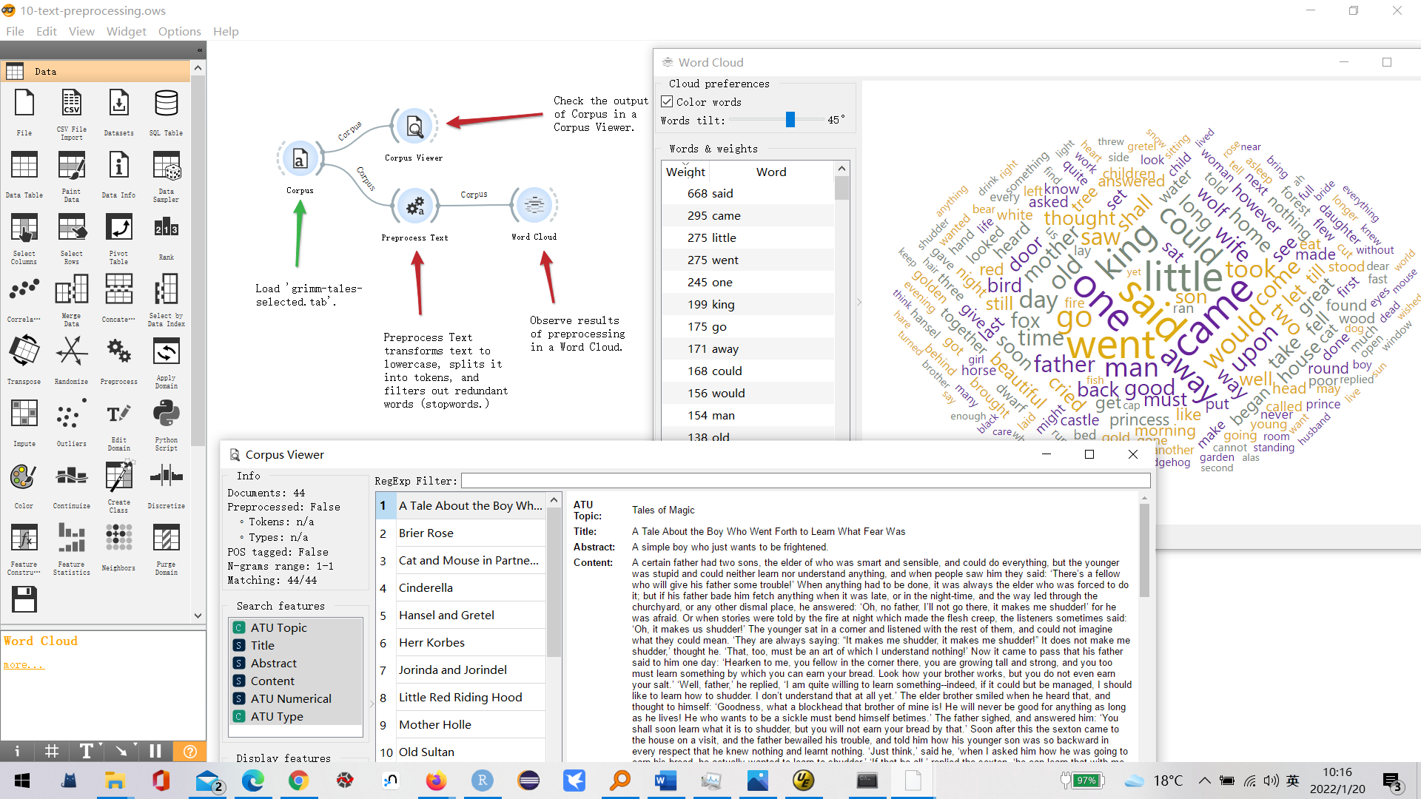
工作流中的每个Widget，双击就可以打开查看，这里打开展示语料库及词云。语料库是该包所有分析的基础。
2、词袋Bag of words：语料库每篇语料词频统计的二维表格，后续数据挖掘算法应用的基础。在Process Text组建分词的基础上，产生词袋，可以输出成DataTable展示。
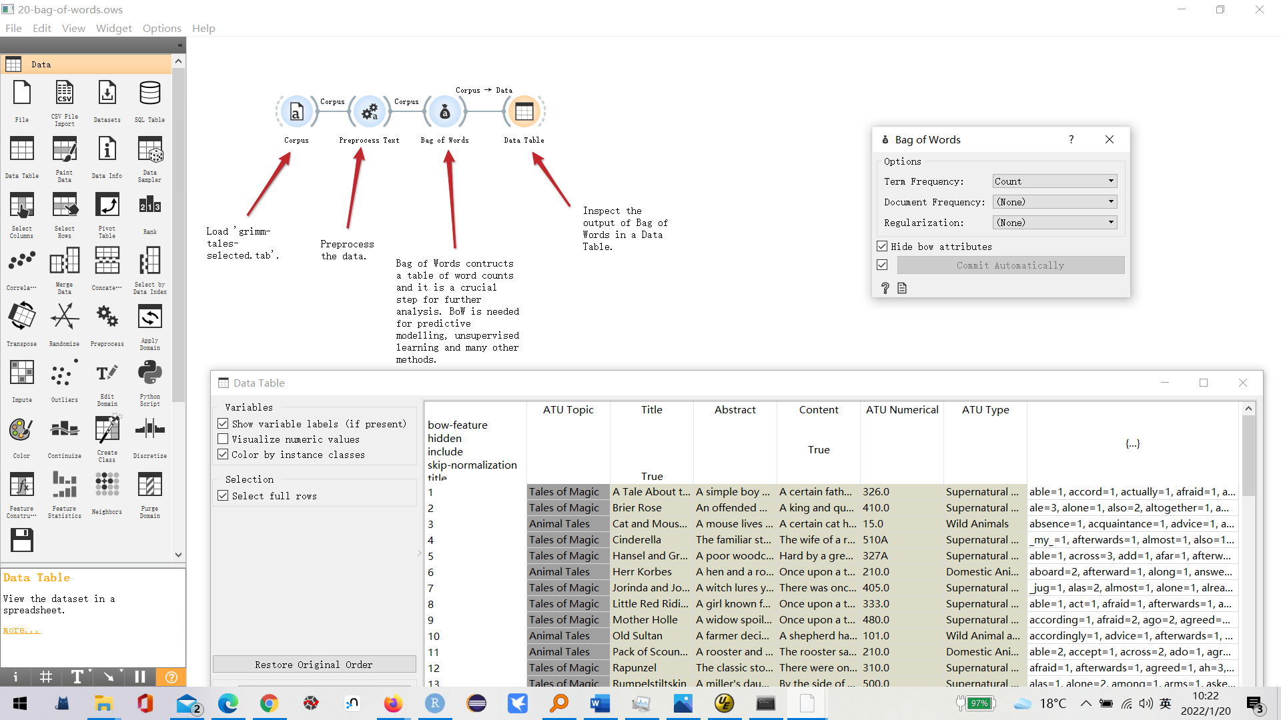

3、文本处理Process Text：对语料库的每篇文本作分词等处理。
这个组件的底层是Python的文本挖掘工具库NLTK，其分词部分只适合处理字母文字，不适用于中文（stanford中文分词的效果不好，深圳橙现智能的汉化版已经增加了中文分词的支持），其预处理的结果是所有文本分析的基础，6种预处理可按需要选择，通过双击左侧列表选择加入右侧处理。具体见：https://orange3-text.readthedocs.io/en/latest/widgets/preprocesstext.html。
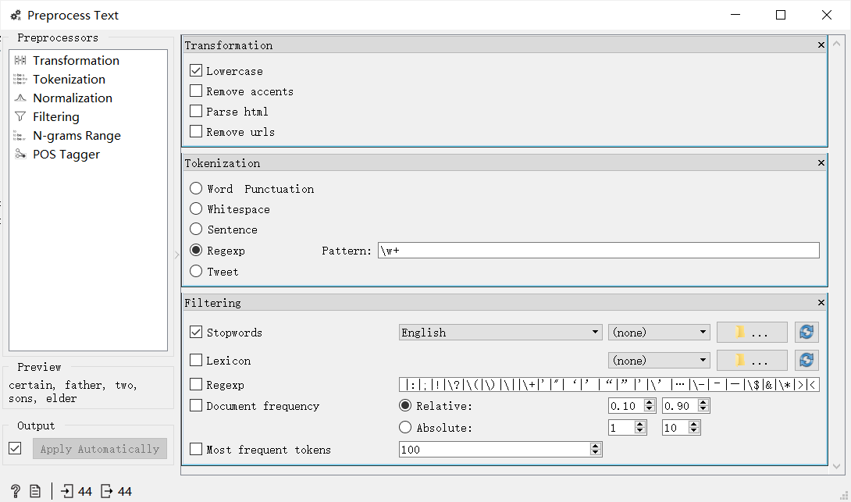
A、Transformation：转换成小写、去除重音（如naïve → naive）、去除html标签、去除超链接URL。
B、Tokenization：分词，可按单词与标点分、按空格分、断句或按给定的正则表达式分、按推特格式分。
C、Normalization：标准化，处理语态时态等的标准化，如loved->love。有几种算法模型可以选择。
D、Filtering:过滤，包括停止词、敏感词、正则表达式、在文档中出现的频率、总的出现频率等过滤要分析的文档与词汇。
E、N-gramsRange：这个还没有深入了解，好像要建立语法树。
F、POSTagger：词性标注提供了43种标注算法。

4、分析实例1：一致性检查。这个例子分析单词的用法，检查它使用的语境是否一致。
A、从词云中选择一个词，如图中的“king”
B、Concordance组件：显示该词在语料库中出现的上下文
C、从B中选中一篇语料，在Corpus Viewer中查看整篇语料。
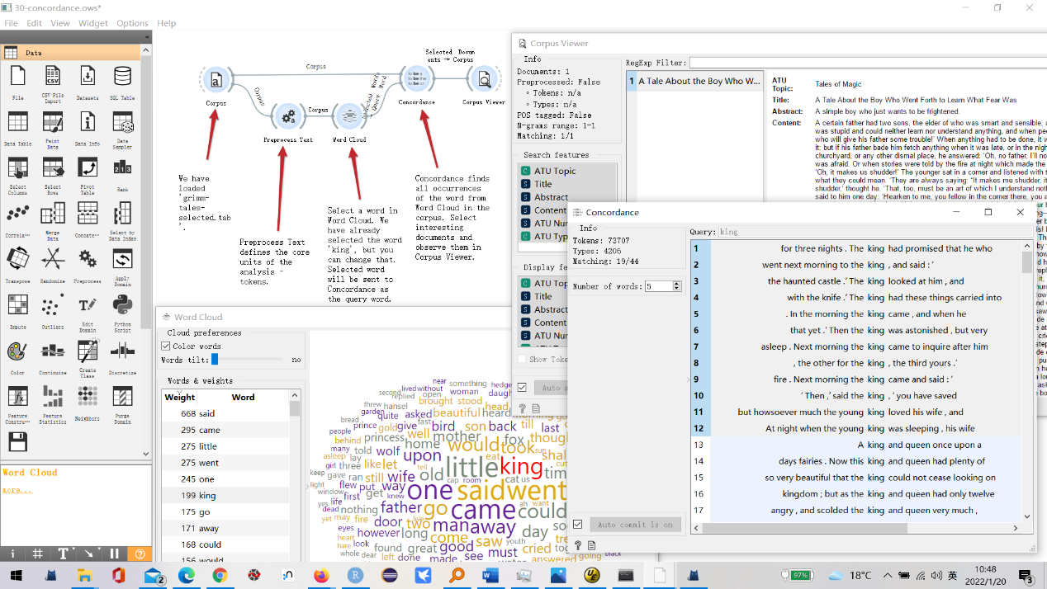

5、分析实例2：文本相似性分析，作相似性层次聚类。可以看到，这些文本的数据挖掘都是在词袋上做的。
A、计算各篇文档间的距离（欧氏、马氏等）。
B、通过层次聚类分析文档的相似性。
C、通过MDS图可视化展示相似性，相似的文档在图上的距离较近。
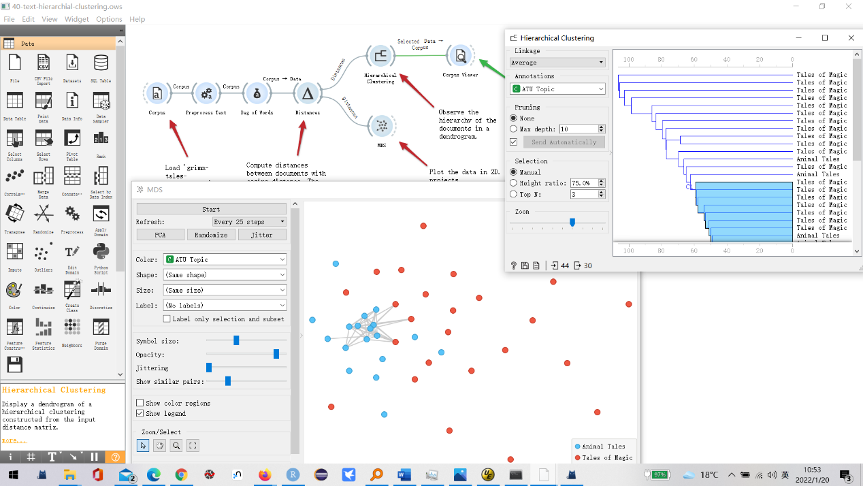
6、分析实例3：文章分类。这些童话分为动物与神话两类。
A、对词袋作逻辑回归。
B、在混淆矩阵中选中错分的文章，比如途中蓝色的格子，神话类童话错分为动物类童话。
C、在Corpus Viewer中可以同步选出相应的文章查看。

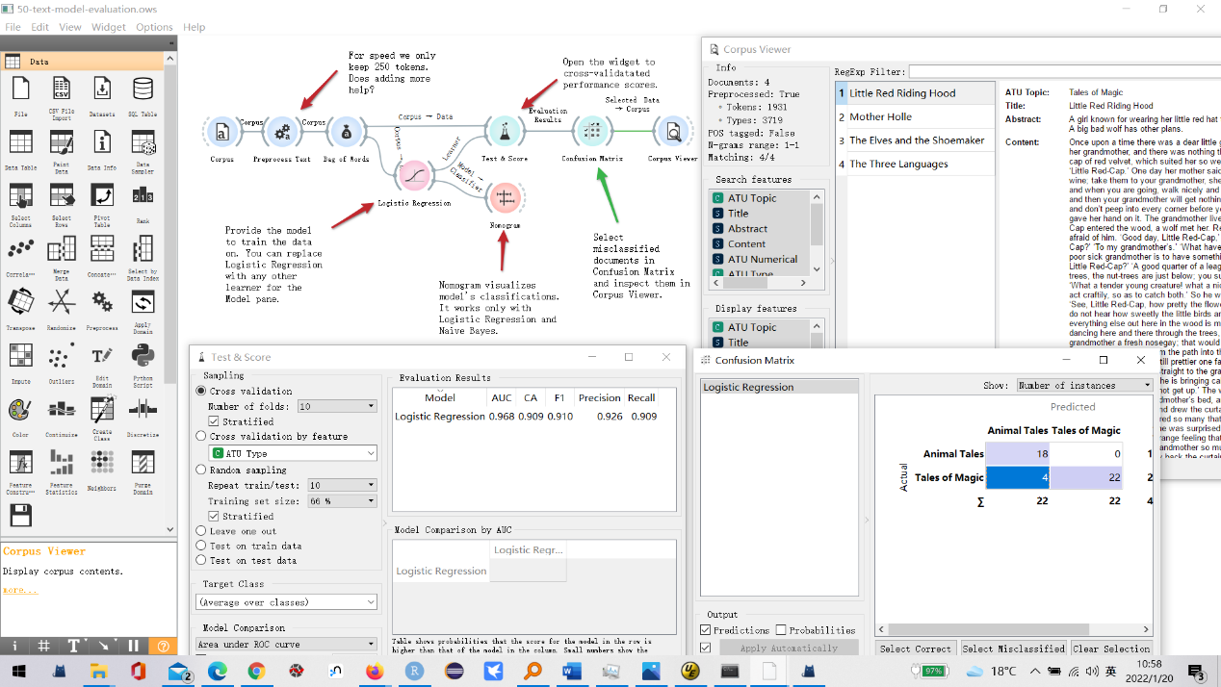

7、分析实例4：分类预测，根据上面训练的模型预测新文章的分类。
A、新文章装入语料库。
B、连接逻辑回归模型及新文章语料库到Predictions Widget。可以看到这些文章分属动物童话及神话童话的概率及模型给出的分类预测。

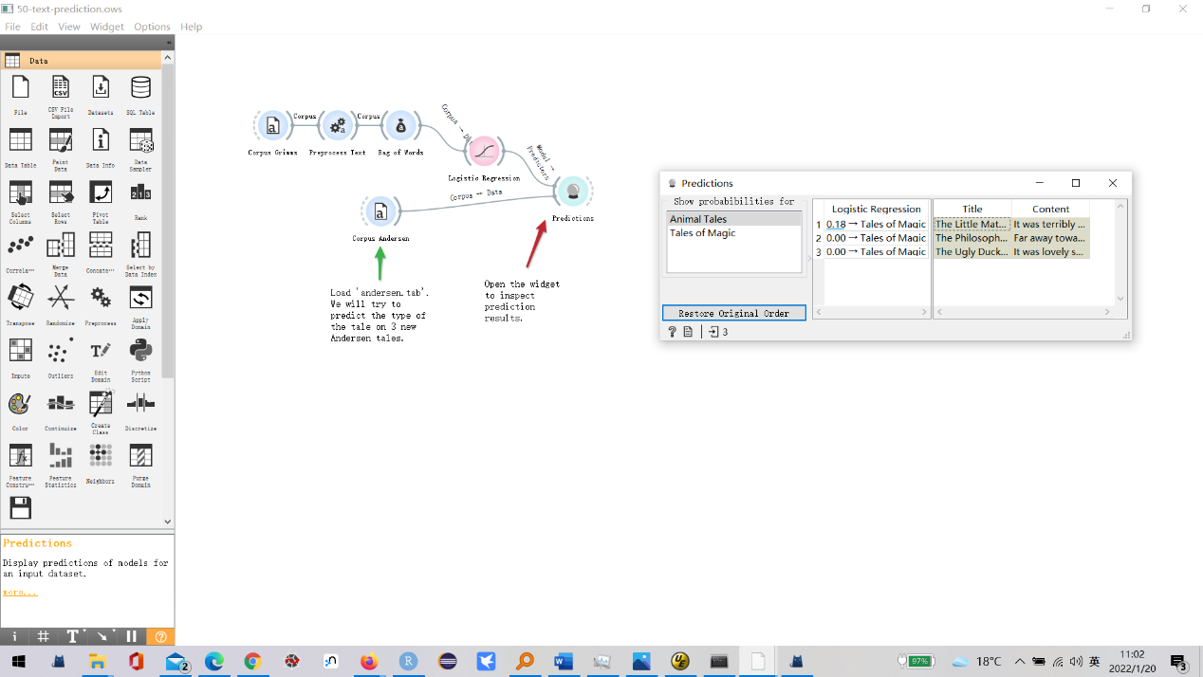

8、分析实例5：作者预测。社交媒体匿名的特点，不知道一个实体有多少个马甲，这个实例尝试通过多种数据挖掘算法建模判断文章是否出自同一作者。它比较了朴素贝叶斯、逻辑回归、随机森林等几种算法分类的效果。
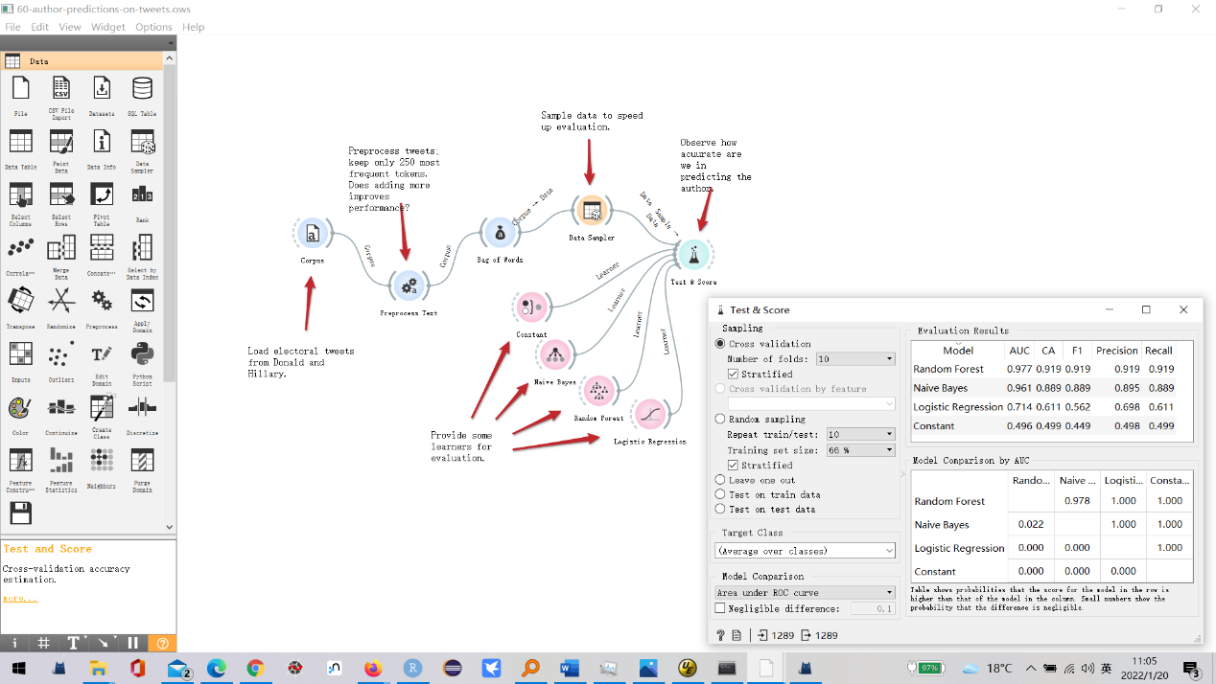
可以看到，Orange把各种数据挖掘算法可视化的糅合到一起了，并且通过词袋这个组件跨越了文本挖掘与传统数据挖掘的界限，很有学习价值。英文版对于字母文字语种的情报分析也是比较有用的。
安装配置：
1、OrangeText
建议从Anaconda命令行窗口安装，以保持库版本的兼容，具体见其主页：https://github.com/biolab/orange3-text。
conda config --add channels conda-forge
conda install orange3-text
2、NLTK data
Process Text widget基于python NLTK库实现，需要用到很多语料，它们在github上提供：https://github.com/nltk/nltk_data，有600多兆，下载后不需要全部解压，运行本文例子解压tokenizers/punkt.zip，taggers/averaged_perceptron_tagger.zip，taggers/maxent_treebank_pos_tagger.zip到D:\nltk_data-gh-pages\packages目录下即可。具体可参考文档：http://www.nltk.org/data.html。
A、下载并解压到 D:\nltk_data-gh-pages\packages目录下。
B、设置环境变量：NLTK_DATA=D:\nltk_data-gh-pages\packages
C、测试安装配置：

from nltk import data
data.path.append(r"D:\nltk_data-gh-pages\packages")
from nltk.book import *
tokenizer = data.load("tokenizers/punkt/english.pickle")

第二节 可视化微博数据挖掘

Orange Text包Preprocess Text组件中两个关键的预处理，分词与词性标注，对中文的支持不太好，但这是中文文本挖掘的基础。解决的方向有几个：一是改造该组件，加入中文的支持，因为是开源的，应该不难，深圳橙现智能的汉化版已经增加了中文分词的支持；二是开发新组件替代，补充对中文的支持，以保持以后版本的兼容。可以参考Orange的扩展插件Widgets开发教程https://my.oschina.net/u/2306127/blog/595479，这是一系列的教程；三是用Python Script组件通过脚本完成，绕过这个限制，该组件的6项预处理都可以通过脚本完成替代。因为是学习了解的阶段，我选择了最方便的脚本方法。具体可以参考文档：http://docs.biolab.si/3/visual-programming/widgets/data/pythonscript.html，看最后一个例子。
这个例子用Spyder从微博读取一些当天的微博，转换为Orange Data Table的格式，传递给Orange，然后转换为Corpus，再通过Python Script组件完成分词与词性标注，此后的分析流程就与英文等无异。学习阶段水平有限，先做个词云与层次聚类看看，注意本例仅作学术探讨的演示性质，尊重知识产权，我不支持爬虫，微博本身也有反爬虫的机制，最多只返回100条微博，少量读取公共数据应该不会有法律上的问题或争议。工作流图如下。
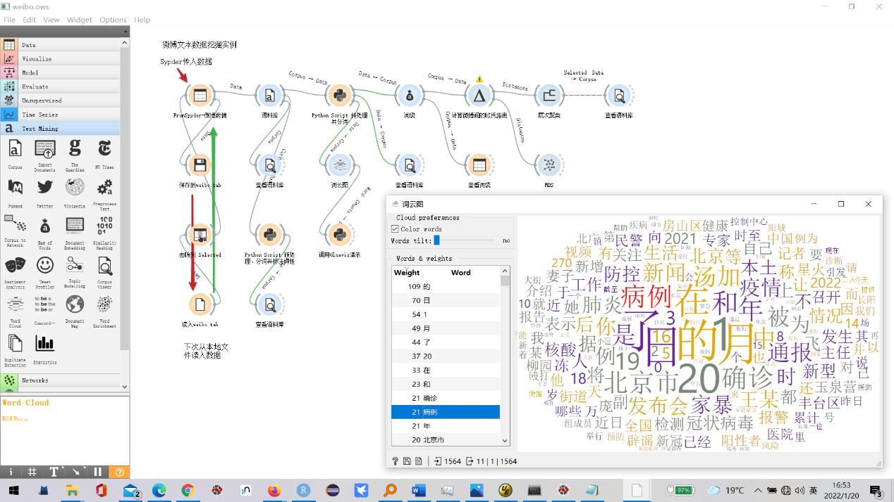

1、在微博开放平台配置微博APP。参考微博的相关开发文档，创建微博APP，APP key，APP secret，设置授权回调页URL，这里沿用Rweibo的设置，以兼容R语言接口，后面的Python程序使用的是微博Python接口，具体见上述项目的GitHub主页。
注意：Rweibo包已经有一段时间没有更新，它的授权回调页http://sjhfx.cc/callback.html 已经失效，可以换成随便一个我们自己的URL，如果该URL失效，可以从回调的URL中拷贝授权码（URL上“code=”后面部分），回调页面的作用只是把授权码显示出来，具体见后面截图。
A、配置微博应用信息
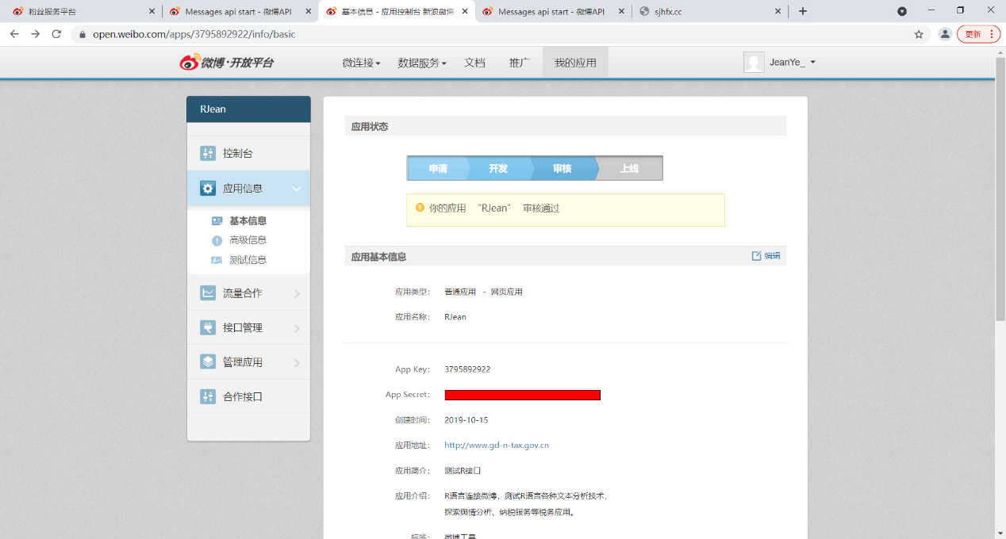
B、定义微博应用回调URL
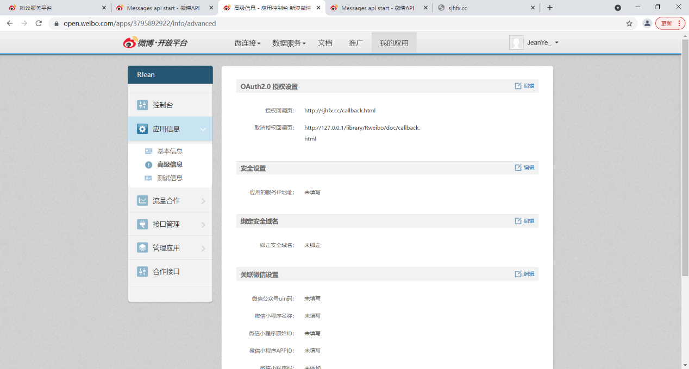
C、申请微博API授权
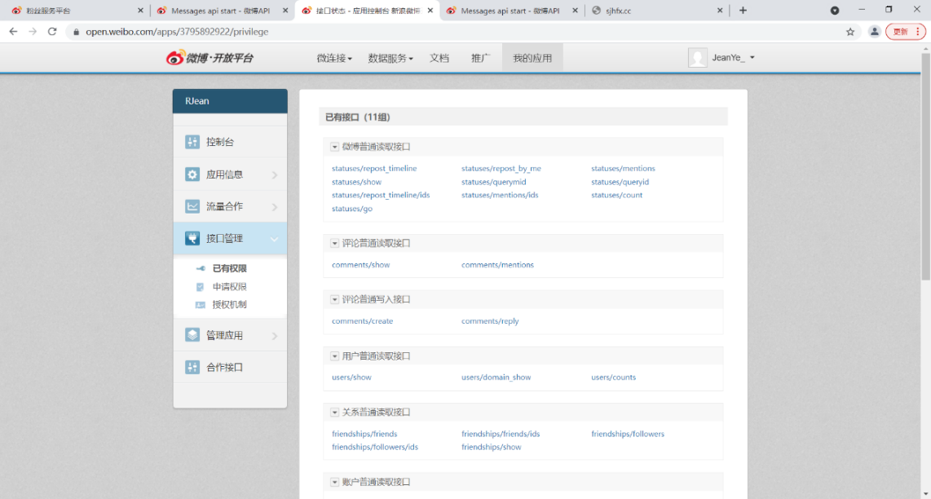
2、Spyder Python Script爬取部分微博数据作测试示例。

# -*- coding: utf-8 -*-
"""
Created on Wed Feb 12 11:56:05 2020

@author: Jean
"""

import webbrowser, sinaweibopy3
import datetime, time
import pandas as pd
# 读取微博，使用github库 https://github.com/olwolf/sinaweibopy3
# 先在微博注册一个app并生成访问它的APP_KEY及APP_SECRET，定义好访问令牌授权回调页面,这里与R语言共用
APP_KEY = '3795892922'; APP_SECRET = '********************************'
REDIRECT_URL = 'http://sjhfx.cc/callback.html'
client = sinaweibopy3.APIClient(app_key=APP_KEY, app_secret=APP_SECRET, \
redirect_uri=REDIRECT_URL)
url = client.get_authorize_url(); webbrowser.open_new(url)
# 上面的程序会启动浏览器登录微博验证并授权，在控制台窗口输入从浏览器处得到的授权令牌，CODE后面的字符串
result = client.request_access_token(input("please input code : "))
client.set_access_token(result.access_token, result.expires_in)
# 读取微博，最多200条，修改了sinaweibopy3.public_timeline()增加了参数页码 p，但其实是没有用的。
# 本接口已不提供授权
#timeline = client.public_timeline(c=200,p=1)
# return the latest weibos of the authenticating user and his friends
timeline = client.friends_timeline(c=200,p=1)

#从返回json中提取微博内容转换为 list，再转换为pandas dataframe
statuses = timeline['statuses']; length = len(statuses)
screen_name = []; description=[];location=[];userid=[]
created_at=[];weiboID = [];text = []
for status in statuses:
screen_name.append(status['user']['screen_name'])
description.append(status['user']['description'])
location.append(status['user']['location'])
userid.append(status['user']['idstr'])
created_at.append(status['created_at'])
weiboID.append(status['idstr'])
text.append(status['text'])
# 文本挖掘的对象列放在第一列，Orange Text Mining Corpus组件自动把第一列文本列为挖掘对象
data = pd.DataFrame({"text":text,"weiboID":weiboID,"userid":userid,\
"screen_name":screen_name,"description":description,\
"location":location,"created_at":created_at})
# 字符串格式时间转换为ISO 8601 UNIX时间戳实数格式，Orange Text Mining只支持该时间格式
data['created_at']=data['created_at'].apply(lambda x:\
time.mktime(datetime.datetime.strptime(x,'%a %b %d %H:%M:%S %z %Y').timetuple()))
data.dtypes

# 删除回车换行，以便保存成CSV，保存时字符串两端加引号并作转义处理，调试用
data["text"] = data["text"].str.replace("\n|\r", "")
data.to_csv("weibo.csv",header=True,index=False,quoting=1,escapechar="\\")

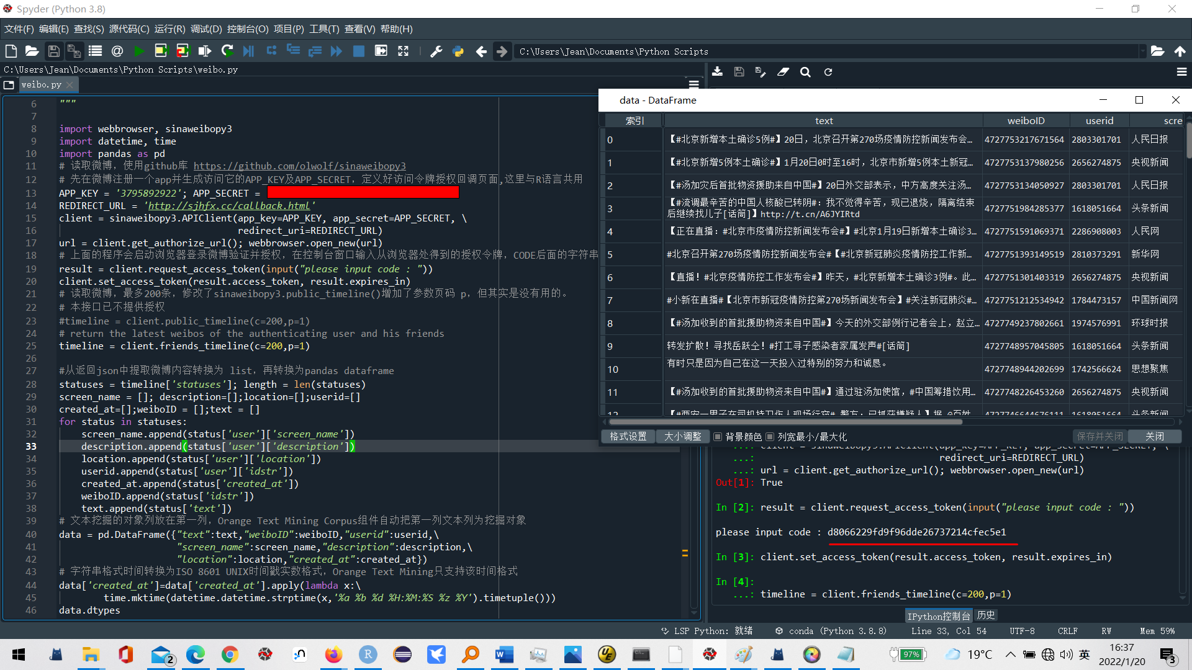
3、登录新浪微博开放平台，获得授权令牌（URL上“code=”后面部分），并输入到Spyder控制台输入框中，授权python script连接平台访问。
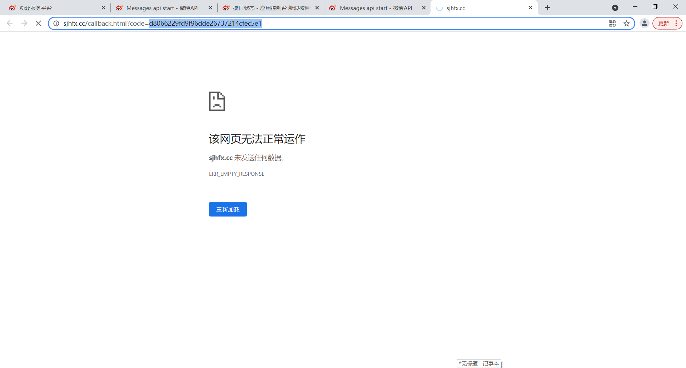
4、微博数据转换为Orange Data Table，并传递给Orange。怎样hack Orange实现这个功能另写文章介绍。
# 生成一个Orange data table对象，传给Orange Text Mining，再转换为语料库Corpus，它们是兼容的对象
from Orange.data import (Table, Domain, DiscreteVariable, StringVariable, TimeVariable)
import numpy as np
# Text Mining的列存在 metas数组中， 其他数据列存在 attrs数组中
attrs, metas = [], []; X, M = [], []
for name, s in data.items():
name = str(name)
if name in ["screen_name","userid"]:
discrete = s.astype('category').cat
attrs.append(DiscreteVariable(name,discrete.categories.astype(str).tolist()))
X.append(discrete.codes.replace(-1, np.nan).values)
elif name in ["created_at"]:
tvar = TimeVariable(name)
attrs.append(tvar)
X.append(s.astype('str').replace('NaT', np.nan).map(tvar.parse).values)
else:
metas.append(StringVariable(name))
M.append(s.values.astype(object))

otable = Table.from_numpy(Domain(attrs, None, metas),np.column_stack(X),\
None,np.column_stack(M),None)
otable.name = "微博数据"

otable2 = Table.from_numpy(Domain(attrs, None, None),np.column_stack(X),\
None,None,None)
otable2.name = "微博数据2"

# 测试传入多张数据表
# 调用 Orange，把经过预处理的待分析数据传递过去，日志记录在指定的日志文件中
import sys
from Orange.canvas import __main__ as OrangeMain
sys.exit(OrangeMain.main(datasets = [otable, otable2], logfile="orange.log"))

数据从Spyder传入Orange，每条微博是一行语料:
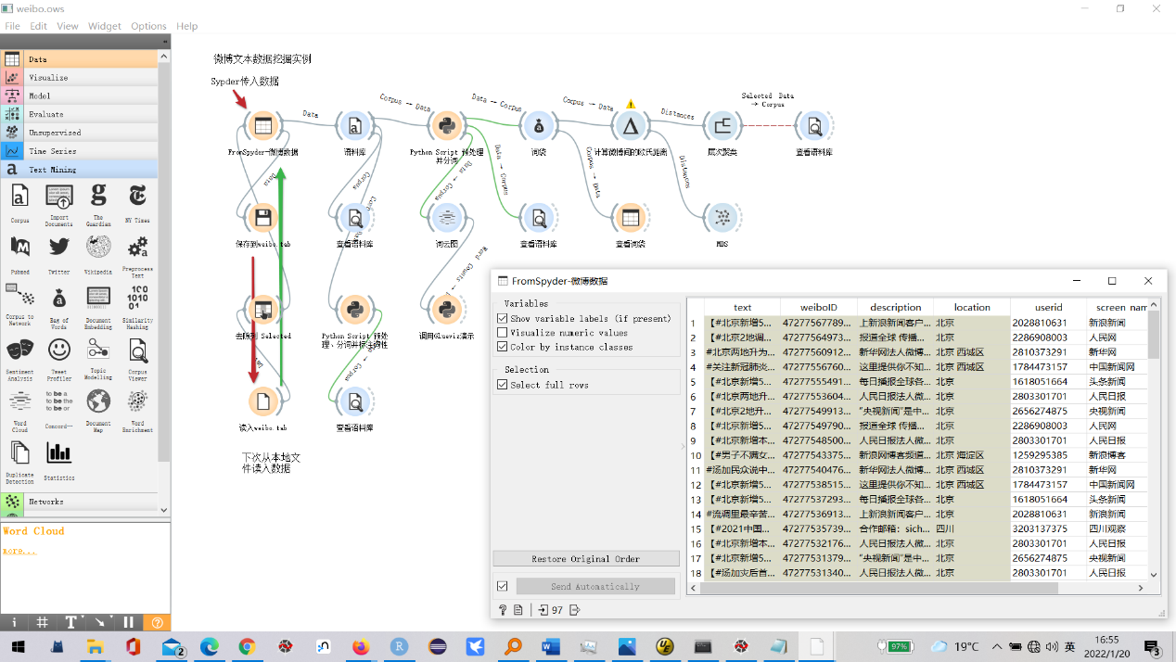
5、Orange中Data Table可以直接输入Corpus组件，然后在Python Script组件中作预处理。Data Table与Corpus是两个兼容的数据结构，Corpus类继承Table类并作了扩充。
class Corpus(Table):
"""Internalclass for storing a corpus."""
看这两个类的结构：
A、Data Table，它的schema在domain属性中描述，具体结构后面解释。
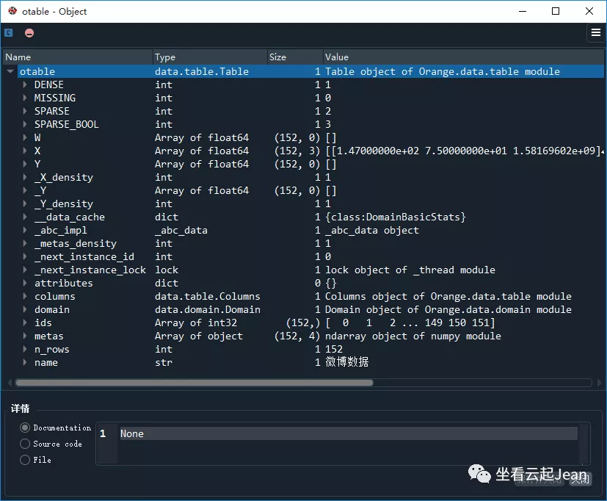
B、Corpus。红框部分是它扩展的属性，主要使用3个列表: documents列表存放的是待分析的文本列表，每个元素是一条语料（文章）字符串，它由text_features属性定义的参与文本分析的文本列合并产生。tokens属性是一个二维列表，每个元素是一个列表，由documents列表对应位置的语料分词操作产生，每个元素是一个单词。pos_tags是与tokens对应的词性列表，由词性标注操作产生。titles列表是与语料对应显示标题。
参与文本挖掘的列都要存到metas数组（对应参数M数组与domain.metas属性列表）中，其它列存到X数组（对应参数X数组与domain.attributes属性列表）中，Y是目标变量数组，它可以是离散或连续型的变量，也可以不设置。W是权重数组，可以不设置。
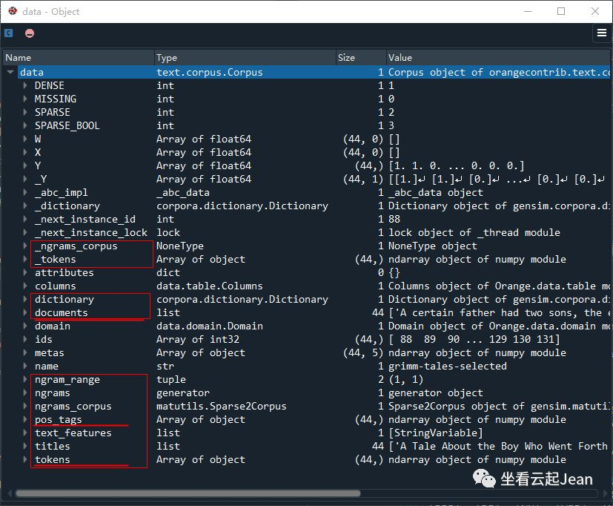
比如可以在脚本中创建Table:
# 定义一个分类的 target变量， 是否有风险的标签，相当于R语言中的factor因子类型。
target= DiscreteVariable("isRisk",["False","True"])
# 新建一个domain， 补上 target标签
domain2=Domain(otable.domain.attributes,target,otable.domain.metas)
# 新建一个带 target变量的table，具体值在isRisk列表
otable2= Table.from_numpy(domain2,otable.X,Y=np.array(isRisk),\
metas=otable.metas,W=otable.W)
可以在脚本中创建Corpus并设置参与挖掘的变量用于测试，也可以在Orange CorpusWidget中手工更改：
# 生成语料库
fromorangecontrib.text.corpus import Corpus
corpus= Corpus.from_table(otable.domain, otable)
corpus.set_text_features([StringVariable("text")])

6、PythonScript Widget预处理：格式化语料并分词、标注词性。用结巴分词的效果比较好。分词之前先通过正则表达式作各种清理。Orange Text默认取Data Table metas属性的第一个作分析，可以在Corpus组件中手动更改要作文本分析的属性，可以选多个，见后图。
A、只分词不标注词性，程序其实很简单。
# 语料库预处理 Python Script Widget，只分词
import re
# 注意，如果用out_data = in_data， in_data会被预处理结果覆盖
out_data = in_data.copy()
i = 0
for doc in out_data.documents:
text =doc
text = re.sub("\\[.*?\\]", "",text) # 去除 表情
text = re.sub("【.*?】", "",text) # 去除 广告标题
text = re.sub("@(.*)?\s", "",text) # 去除 @对象
text = re.sub("#.*?#", "",text) # 去除 #...#
# 去除 超链接
text = re.sub("http[s]?://(?:[a-zA-Z]|[0-9]|[$-_@.&+]|[!*\(\),]|(?:%[0-9a-fA-F][0-9a-fA-F]))+", "",text)
# 去除标点符号，只保留中文、大小写字母与阿拉伯数字,其它替换为空格
text = re.sub("[^0-9A-Za-z\u4e00-\u9fa5]", " ",text)
# 去除副词停止词等
# text = re.sub("[的|和|了|来|与|到|由|等|从|以|一|为|在|上|各|去|对|侧|多|并|千|万|年|更|向|这是]", " ",text)
# 注意，要保存到 metas数组中，documents列表由metas数组生成
out_data.metas[i,0] = text
# print(out_data.documents[i])
i=i+1
# 中文分词，并把分词结果中的空格去掉，分词要用lcut()返回列表，cut()返回generator只能遍历一次
import jieba
tokens = [list(filter(lambda x:x!=" ",jieba.lcut(doc))) for doc in out_data.documents]
# 结果存入语料库
out_data.store_tokens(tokens)
# 打印输出分词结果
for token in out_data.tokens:
print(", ".join(token))

B、分词并标注词性，程序也不复杂。
# 语料库预处理Python Script Widget，分词并标注词性
import re
out_data = in_data.copy() # 注意，如果用out_data = in_data， in_data会被预处理结果覆盖
i = 0
for doc in out_data.documents:
text =doc
text = re.sub("\\[.*?\\]", "",text) # 去除 表情
text = re.sub("【.*?】", "",text) # 去除 广告标题
text = re.sub("@(.*)?\s", "",text) # 去除 @对象
text = re.sub("#.*?#", "",text) # 去除 #...#
# 去除 超链接
text = re.sub("http[s]?://(?:[a-zA-Z]|[0-9]|[$-_@.&+]|[!*\(\),]|(?:%[0-9a-fA-F][0-9a-fA-F]))+", "",text)
# 去除标点符号，只保留中文、大小写字母与阿拉伯数字,其它替换为空格
text = re.sub("[^0-9A-Za-z\u4e00-\u9fa5]", " ",text)
# 注意，要保存到 metas数组中，文本挖掘对象documents列表由metas数组生成
out_data.metas[i,0] = text
# print(out_data.documents[i])
i=i+1
# 中文分词并标注词性，把分词结果中的空格去掉，分词要用lcut()返回列表，cut()返回generator只能遍历一次
import jieba
import jieba.posseg as pseg
# 所有文档分词、标注词性，并提取结果成两个二维列表
seg_lists=[list(filter(lambda x:x.word!=" ",pseg.lcut(doc))) for doc in out_data.documents]
# 两个函数用于提取结果 pair 中的分词与词性
def pos_tag(pair):
return pair.flag
def pos_token(pair):
return pair.word
tokens = [list(map(lambda x:pos_token(x),seg_list)) for seg_list in seg_lists]
postags = [list(map(lambda x:pos_tag(x),seg_list)) for seg_list in seg_lists]
# 更新语料库
out_data.store_tokens(tokens)
out_data.pos_tags = postags

C、分词结果，Corpus Viewer有“Show Tokens & Tags”选项。
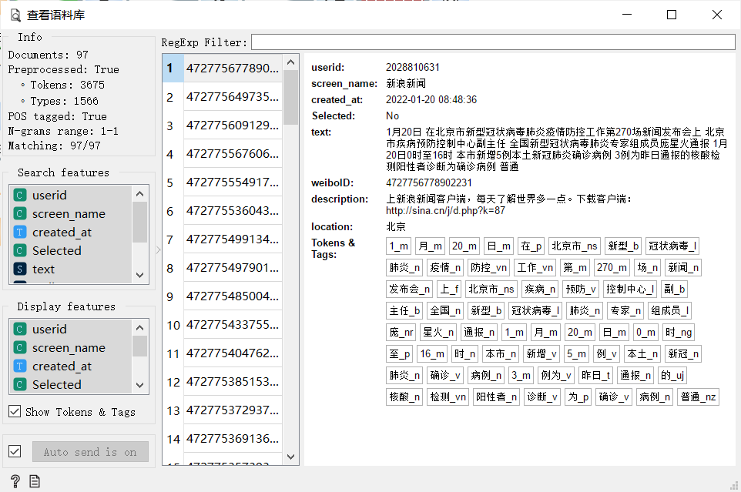

7、产生词袋并作一个层次聚类分析，因数据自身特点的关系，本例的效果不够好。
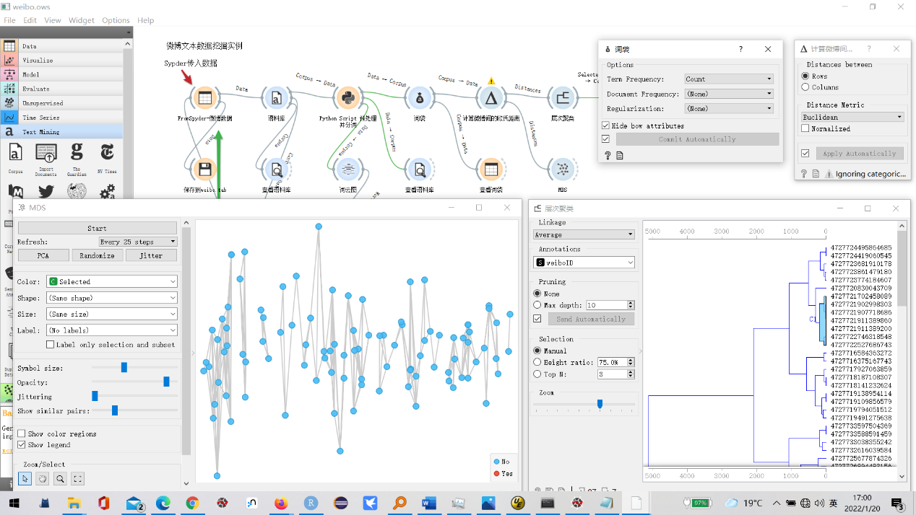
8、一致性检查的例子在中文中用不了，估计是Concordance组件根据词云选中的单词再选取上下文的程序要修正一下。
连接其它文本数据源做文本挖掘，可以像本例一样在Spyder中先整理好，再传给Orange。

9、R语言微博例子
本例读取一些微博的数据并用结巴分词分词，作词云图，控制台输入授权码的部分与Python一样。注意第一次运行时要运行注册APP及以用户名/口令登录的语句，第二次运行则直接用本地缓存的未到期授权码则可。

#微博综合实例
library(Rweibo)
library(jiebaR)
library(tm)
library(wordcloud2)
#注册应用只需运行一次，写入本地配置文件
#registerApp(app_name = "RJean", "App key", "App secret")
# 创建授权对象
#只需运行一次
# roauth <- createOAuth(app_name = "RJean", access_name = "rweibo",
# login = TRUE, username = "***********", password = "********")
roauth <- createOAuth("RJean", "rweibo")
roauth$getLimits(TRUE)

#爬虫循环爬取一些微博，转成数据框，做文本挖掘测试
wdt<- data.frame(uid= character(), name= character(),screen_name= character(),
id= character(),text= character(), created_at= character())
for(i in 1:10){
res<- statuses.friends_timeline(roauth,page=i, count = 100)
if(length(res)>0){
tmp<-weibo2dataframe(res)
wdt<-rbind(wdt,tmp)
}else{cat(i); cat("\n");break}
}
#只看中央媒体的主题,要先加关注
wdt2<-wdt[which(wdt$name %in% c("央视新闻","人民日报","人民网","新浪新闻","新华网","头条新闻","中国新闻网","环球时报","新浪博客","国家税务总局","广东税务","珠海税务")),]
#把微博文本向量转换为语料库
ovid <- Corpus(VectorSource(wdt2$text))
# 之后要对每一条微博进行处理，正则匹配去掉@，去掉标点，去掉里面出现的图片等
s1 <- gsub('<a(.+?)>|</a>','',ovid)
s1 <- gsub('<i(.+?)>|</i>','',s1)
s1 <- gsub('<em(.+?)>|</em>','',s1)
s1 <- gsub('[[:punct:][:digit:]a-zA-Z\\-]+'," ",s1)
s1 <- gsub('@([0-9a-zA-Z\u4e00-\u9fa5_-]+)','',s1)
s1 <- gsub('(^|[^@\\w])@(\\w{1,15})\\b','',s1)
#去掉各种副词
s1<-gsub("[的|和|了|来|与|到|由|等|从|以|一|为|在|上|各|去|对|侧|多|并|千|万|年|更|向|这是]","",s1)
#分词
seg<-worker()
seg<=s1
#建立词频
freq<-freq(segment(s1,seg))
#排序，取前200个高频词
index <- order(-freq[,2])
order2<-freq[index, ];
order3<-head(order2,200)
#制作词云图
wordcloud2(order3,size = 1,minRotation = -pi/3, maxRotation = pi/3,rotateRatio = 0.8,
fontFamily = "微软雅黑", color = "random-light")

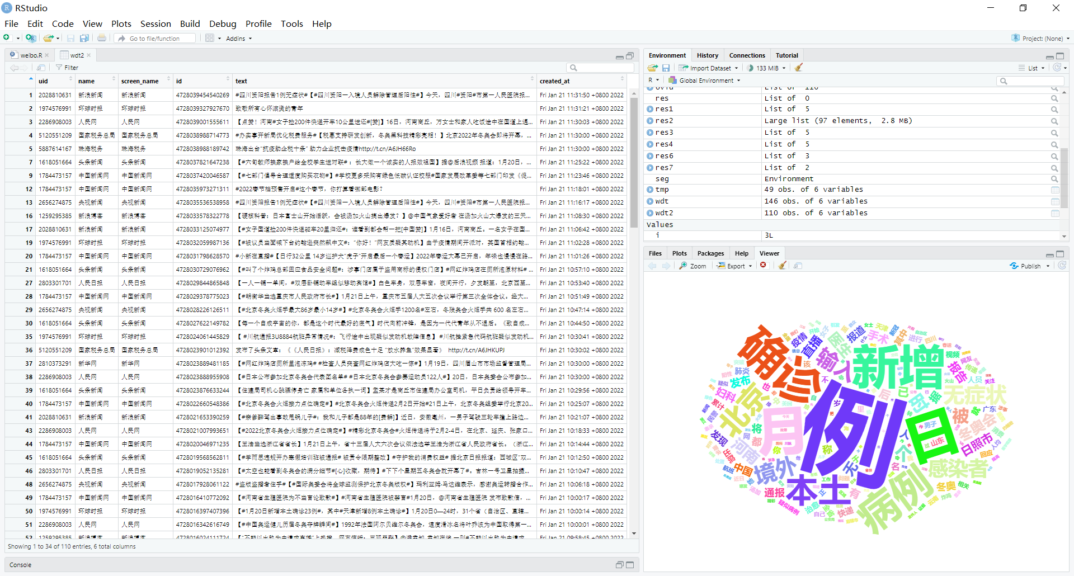

第三节 微信情感分析与挖掘

微信在国内社交媒体中覆盖面较广，不少单位都开有微信账号与公众交流。所以微信的文本分析对于了解公众舆论对本单位各方面的意见，掌握舆情是比较有用的，现在来做个简单的例子，通过词云发现群聊中的主题，了解大家对该主题的态度。
因为微信本身没有提供群聊记录导出的工具，所以有一些第三方的工具可以导出，比如本例用“微信备份助手”把微信备份到微信电脑版上的聊天记录备份导出成excel格式，再用转换为csv格式，然后Orange就可以直接读入处理。关于微信群聊天记录数据的所有权与使用权，目前好像还没有相关法律的明确规定，平台的用户协议与隐私指南对此亦无具体的规定，本节作为学术研究性质的探索，为避免不必要的争议或纠纷，使用市场上公开可得到的第三方工具导出聊天记录。从法理上来说，群主或群成员应该有权使用群的聊天记录数据，因为这些数据是由他/她们产生的。这是该领域有待加强立法明确的。
通过社交媒体与公众交互的场景决定了，这些文本是无标签的文本，即我们拿到数据的时候，虽然人看了就知道人们要表达的情绪或态度，但机器（程序）是不知道的。我们的任务正是通过文本挖掘算法从中提炼出谈话的主题，了解人们的态度。无标签文本的情感判断是NLP领域一个比较前沿的课题，搜索引擎、社交软件、电商等大厂在超大语料库与云计算超强算力的支持下，已经训练出了成熟的算法，国内百度、腾讯、阿里、科大讯飞等厂商的产品都做得不错，因为分析的是微信，本节就调用腾讯云NLP的情感分析服务对聊天记录打上情感标签，以免有失厚道。这些深度学习的算法个人或PC平台是很难搞出来的，直接用大厂的就好了。
本节用深圳橙现智能汉化版的Orange Text，我安装的是混血版，Orange的其它部分是英文版。这需要下载源码，解压后更改requirements.txt中对包的要求，然后从源码安装，具体见后面第10小节的说明。
先看总体工作流图中的预处理部分及情感分析部分。
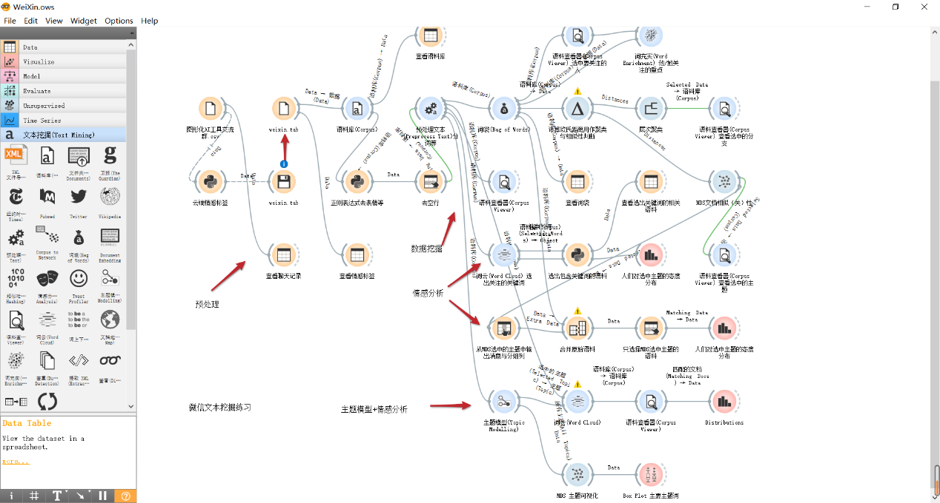
1、打上情感标签。工作流的开始读入csv格式聊天记录，用python widget连接腾讯云调用其情感分析API为每条聊天记录打上正面、负面或中立的情感标签，并得到3分类的概率。这段程序可以进一步封装为一个widget，这样最终的用户就不用写脚本了，直接用可视化widget即可。同样，如果要连接其他厂商的云服务，各写一个widget即可。
腾讯云NLP目前提供了免费的每天一定的调用量，但限定为20次/秒以内。

from tencentcloud.common import credential
from tencentcloud.common.profile.client_profile import ClientProfile
from tencentcloud.common.profile.http_profile import HttpProfile
from tencentcloud.common.exception.tencent_cloud_sdk_exception import TencentCloudSDKException
from tencentcloud.nlp.v20190408 import nlp_client, models
import pandas as pd
import time
from Orange.data.pandas_compat import table_from_frame, table_to_frame

cred = credential.Credential("************************************", "********************************")

weixin = table_to_frame(in_data,include_metas=True)
httpProfile = HttpProfile()
httpProfile.endpoint = "nlp.tencentcloudapi.com"
clientProfile = ClientProfile()
clientProfile.httpProfile = httpProfile
client = nlp_client.NlpClient(cred, "ap-guangzhou", clientProfile)
req = models.SentimentAnalysisRequest()
req.Mode = "3class" #正面、负面、中性3分类
req.Flag = 4 #通用领域类
negative = []; neutral=[]; positive= []; sentiment=[]
for i in range(len(weixin["消息"])):
if len(weixin["消息"][i])<=200:
req.Text = weixin["消息"][i]
else: # Text文本长度超过200个字符的限制，直接截断。
req.Text = weixin["消息"][i][:200]
try:
resp = client.SentimentAnalysis(req)
# print(i,resp.to_json_string())
negative.append(resp.Negative); neutral.append(resp.Neutral)
positive.append(resp.Positive); sentiment.append(resp.Sentiment)
except TencentCloudSDKException as err:
print(i, err)
negative.append(None); neutral.append(None)
positive.append(None); sentiment.append(None)
time.sleep(0.05) # 默认接口请求频率限制：20次/秒。
weixin["negative"] = negative; weixin["neutral"] = neutral
weixin["positive"] = positive; weixin["sentiment"] = sentiment
out_data = table_from_frame(weixin, )

2、打好标签后的数据，表末增加了与情感有关的4列，正面、负面、中立的概率及情感分类判定。然后输出到磁盘文件保存，下次启动工作流就不需要重新打标签，直接从磁盘文件装入，转换为语料库。
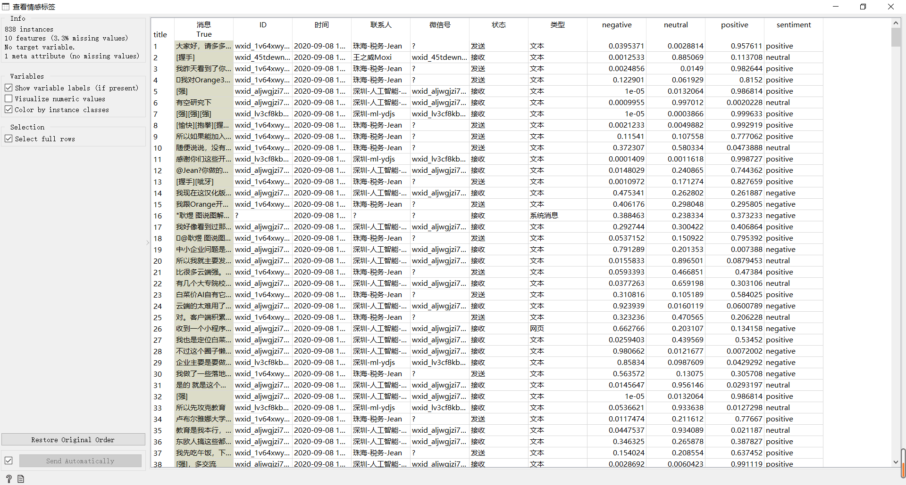
3、语料预处理。用一个python widget配合预处理组件完成。因为汉化后的预处理组件还是不方便完成一些清理的工作，比如除去表情等（这是情感分析要保留的，不过前面已经打过情感标签，在后面的内容分析中就要去掉了）。预处理组件汉化后对中文的支持已经不错，由它完成分词与去除停用词等。这个阶段要尽量删去对内容分析无用的信息。
A、去除表情等。
# 语料库预处理，去除与主题分析无关的内容，去除
import re
out_data = in_data.copy() # 注意，如果用out_data = in_data， in_data会被预处理结果覆盖
i = 0
for doc in out_data.documents:
text =doc
text = re.sub("\\[.*?\\]", "",text) # 去除 表情
text = re.sub("【.*?】", "",text) # 去除 广告标题
text = re.sub("@(.*)?\s", "",text) # 去除 @对象
text = re.sub("#.*?#", "",text) # 去除 #...#
text = re.sub("，|。", ",",text) # 替换全角标点符号成半角逗号，不去除是帮助分词
# 去除 超链接，这些在预处理组件中有，不在这里执行。
# text = re.sub("http[s]?://(?:[a-zA-Z]|[0-9]|[$-_@.&+]|[!*\(\),]|(?:%[0-9a-fA-F][0-9a-fA-F]))+", "",text)
# 去除标点符号，只保留中文、大小写字母与阿拉伯数字,其它替换为空格
# text = re.sub("[^0-9A-Za-z\u4e00-\u9fa5]", " ",text)
# 注意，要保存到 metas数组中，文本挖掘对象documents列表由metas数组生成
out_data.metas[i,0] = text.strip()
# print(out_data.documents[i])
i=i+1

B、删去空行。去除表情等预处理后有些行成为空行，不删去的话会导致分词出错。
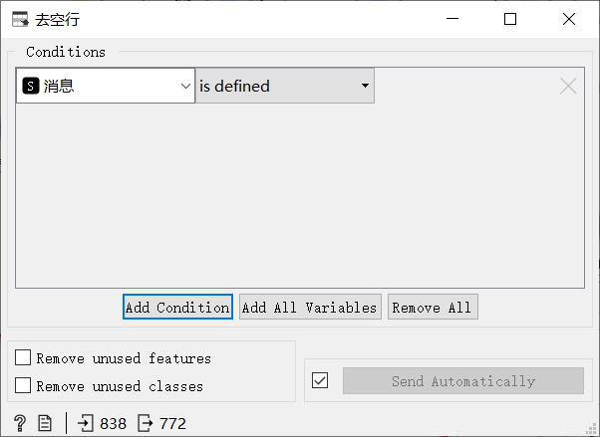
C、分词并删除停用词等，由预处理组件执行。
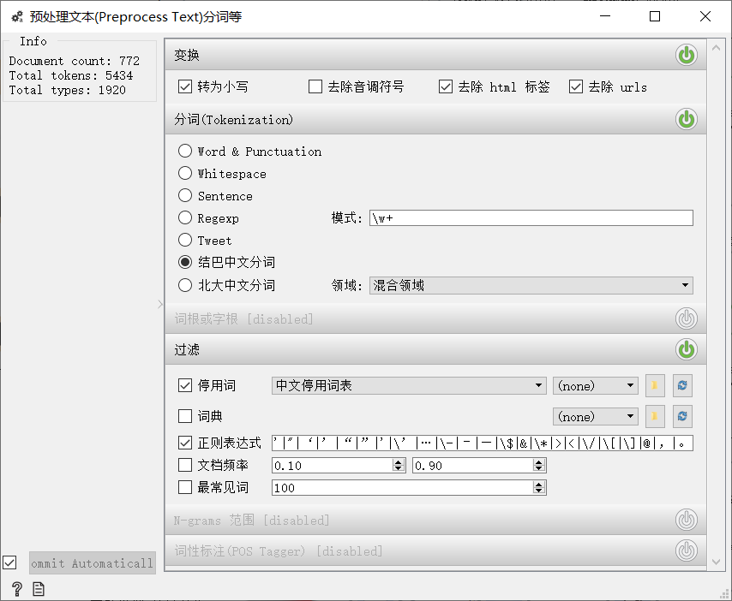
D、经过几级预处理后的文本是这个样子，可以看到情感标签已经带进来了，并且已分词，这是中文文本挖掘的难点，汉化后的组件支持结巴分词与北大分词，停用词也有几个清单可选。
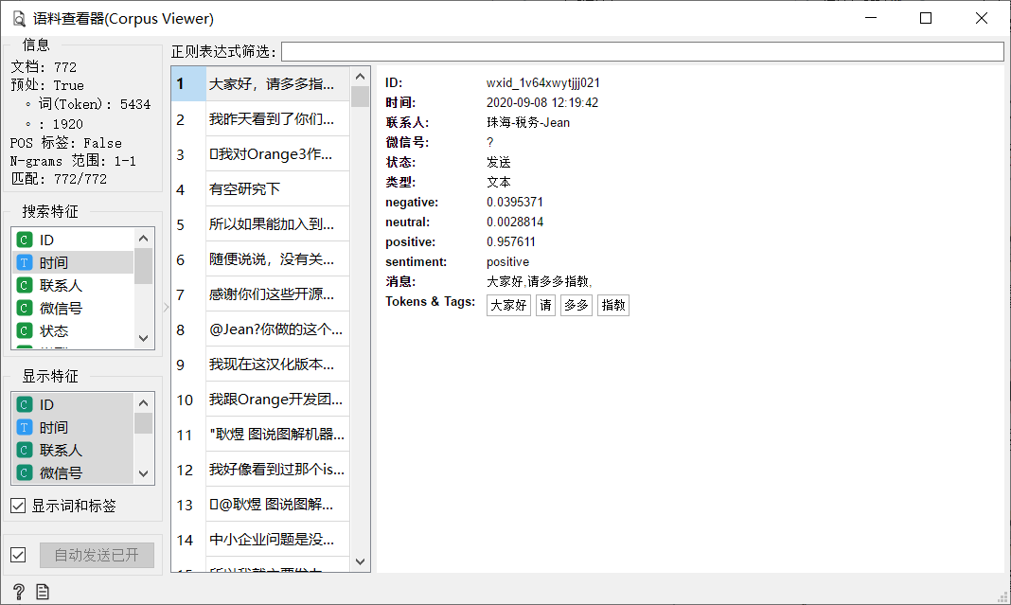
4、生成词云并在词云中根据关键词选择关注的主题，这里点击左边关键词列表中的"orange"，在词云中它就会以红色高亮显示。可以通过"ctrl"+点击选择多个关键词。列表中最高频的是空格，这是为分词准确在预处理时保留的，后面要优化去掉。本群是Orange软件交流群，大家交谈中提及最多的就是“orange”。
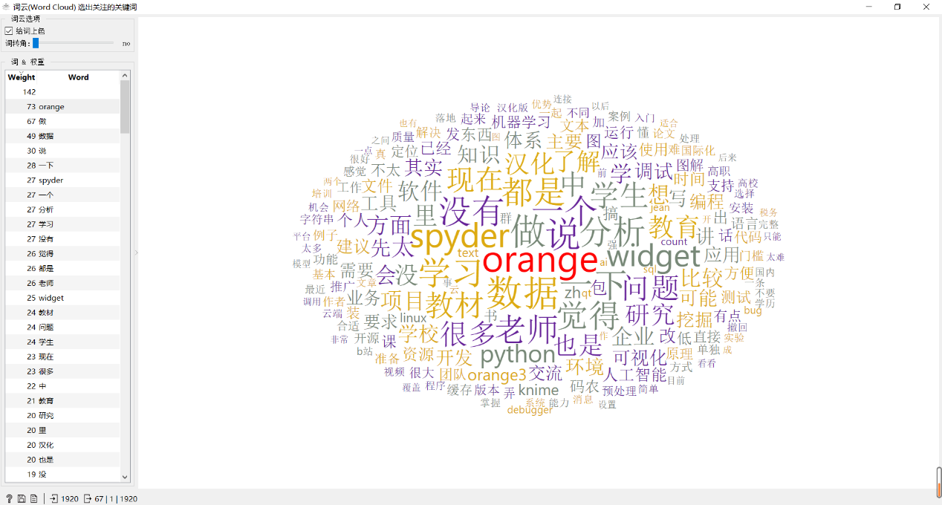
5、通过python widget选出语料库中包含选中关键词的语料子集。
A、词云中选中的词与语料库一起输出到python widget。
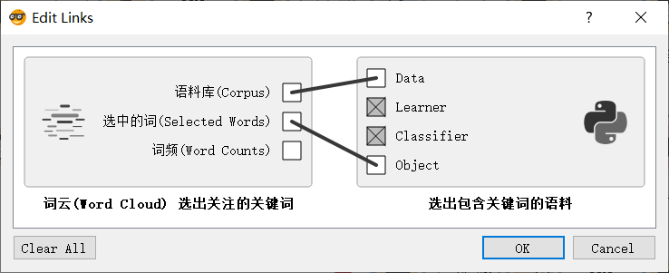
B、python widget选出包含所有被选中的主题关键词的语料库子集。

from Orange.data import Table

subjects = in_object.metas
out_data = in_data.copy()
for keyword in subjects:
print(keyword[0])
for d in out_data:
subset = Table(out_data.domain, [d for d in out_data if keyword[0] in d["消息"] ])
out_data = subset
print("Subset size:", len(out_data))

C、选出的语料库谈话主题子集。当然，这里只是一个简单的选择演示，实际上确定与主题相关的上下文将是个复杂的过程，可能要用到时间段、上下文的关系网络、层次聚类等辅助手段。比如，可以通过后文的MDS图来选择，效果也不错。
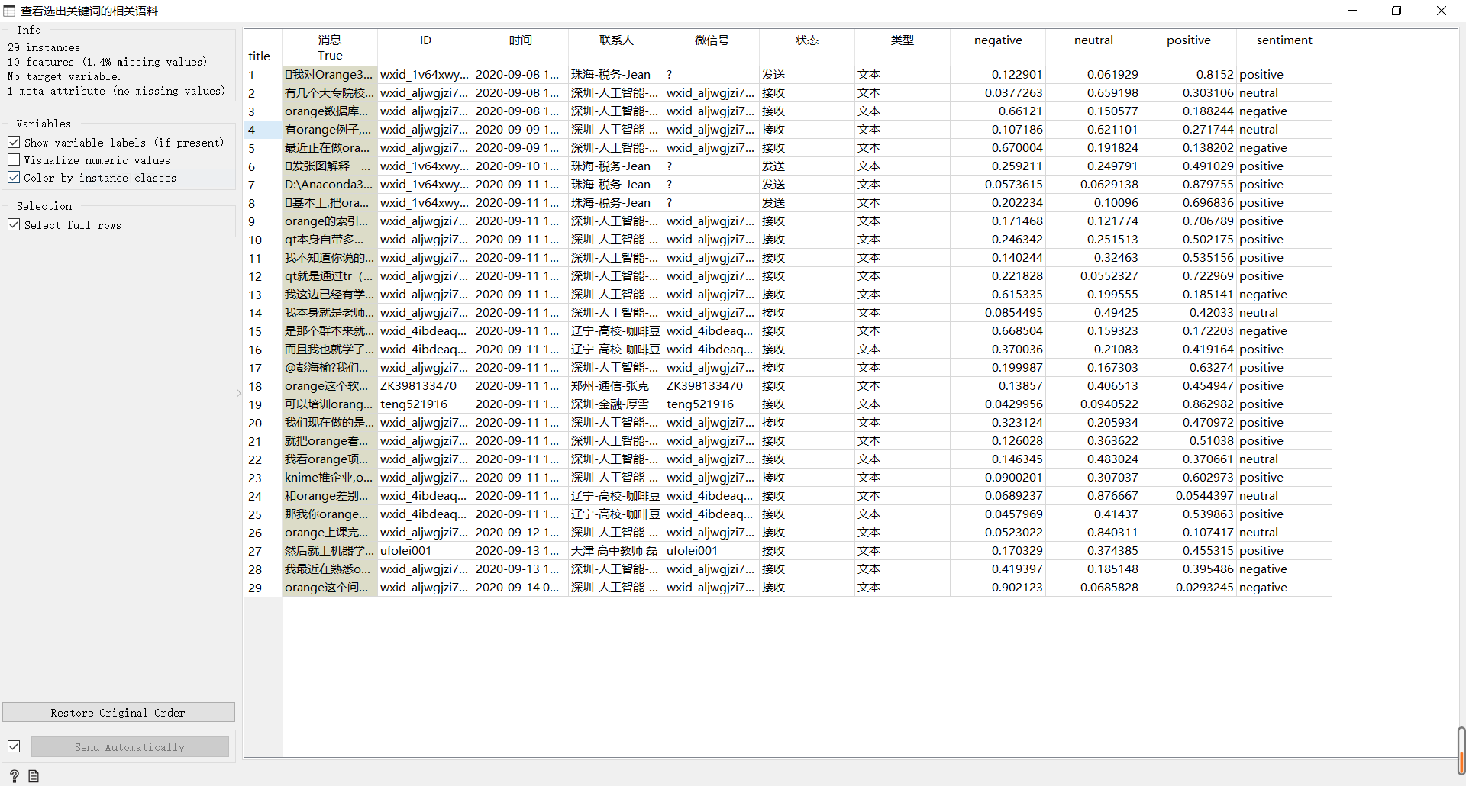
6、画情感判定的分布图看看人们对Orange的态度。29条有关的聊天记录中，有6条判定为负面，对orange有不满的地方，6条判定为中性，17条判定为正面。这样我们就可以从总体上了解群里的人们对orange软件的感受，是喜欢的居多。
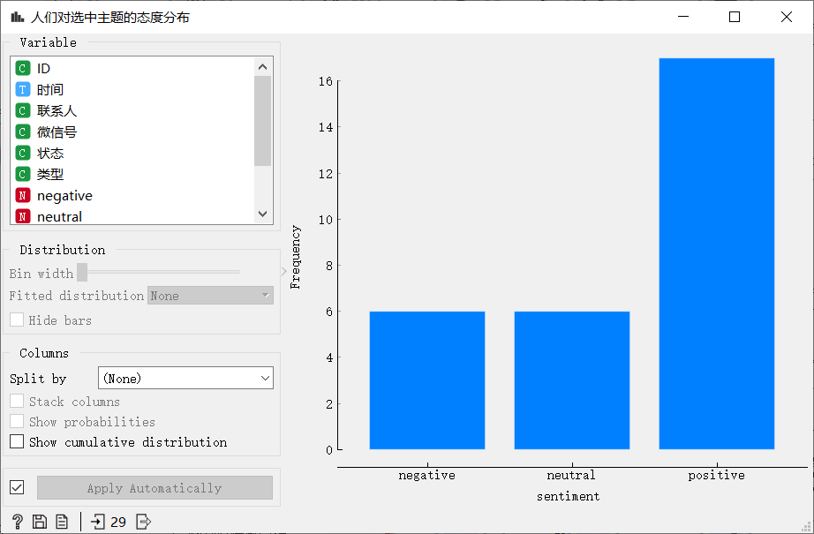
这只是一个粗疏的概念性例子，但文本挖掘的框架大概是这个样子吧。
A、通过情感标签把文本转换为数值型情感特征向量。
B、通过词袋组件把文本转换为数值型内容特征向量。
C、合并成文本的数值型特征向量。
D、对文本的特征向量应用聚类、逻辑回归等数据挖掘算法展开分析。

7、再看前面总体流程图中“数据挖掘”的分支，通过计算欧氏距离用以判定文本的相似（关）性，然后通过层次聚类把文本分类。
A、词袋。词袋模型把文本转换为数值型内容特征向量，这是个稀疏矩阵，文本多的话单词会很多，但每个文本中的单词可能不多。经过TF-IDF变换后，文本间共同的高频词权重被减少，体现文本差异的少数特异词权重被增加，以便区分不同的文本。所以这里要选上IDF或Smooth IDF。
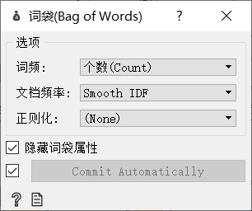
B、计算文本行间的欧氏距离用以判断文本的相似（关）性。
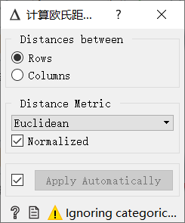
C、根据文本的欧氏距离作层次聚类，可以用于文本的分类。注意这是内容分类，与情感分类不同，比如这里提到Glueviz的4、5、6三条都分到了一起，见背景树状层次图右上方蓝色部分。。
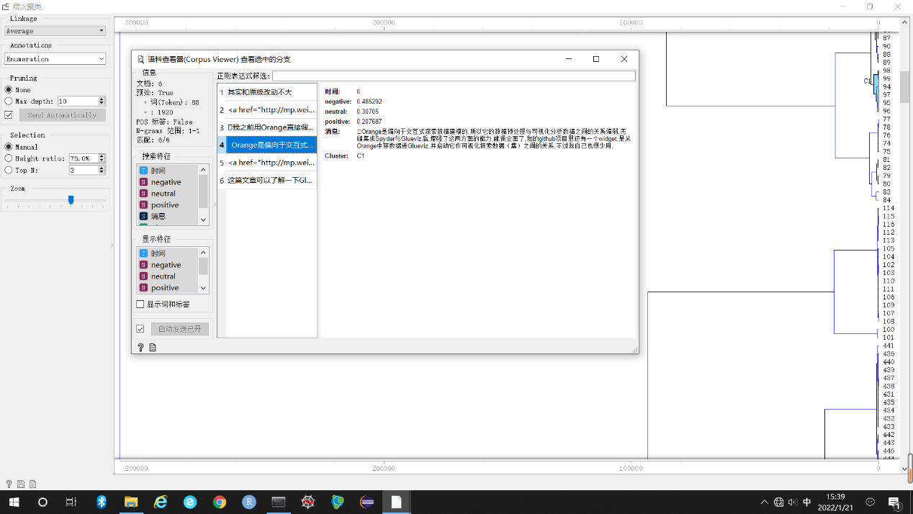
8、MDS图反映的是文档的相似（关）性，相似（关）的文档在图上聚在一起。这幅图反映了聊天记录总体上的主题分布，比如下图中选中的一组，主要是关于Orange3-Text-zh汉化版安装的。注意经过TF-IDF变换后，相似（关）性取决于词频较小的特异词，而不是共有的高频词。文档请参阅https://orange.biolab.si/widget-catalog/unsupervised/mds/ 。
A、橙色是选中的一组谈话。
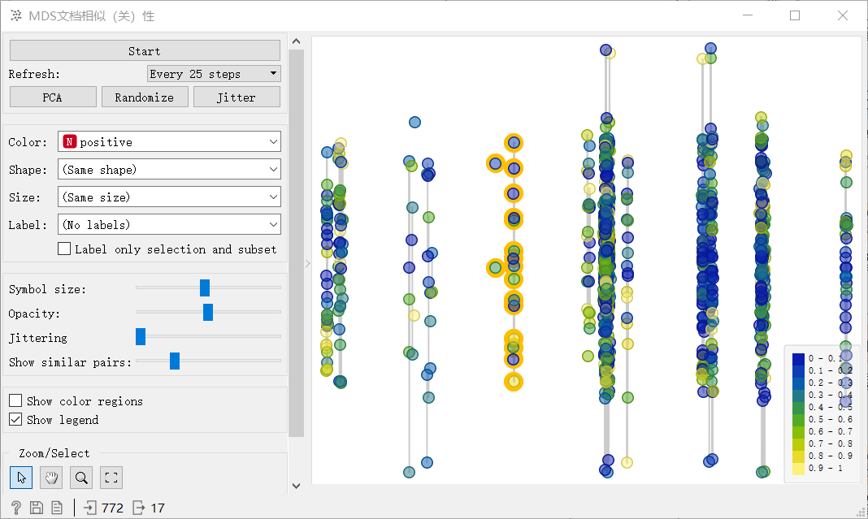
B、该组谈话的主要内容是关于Orange3-Text-zh汉化版安装的。
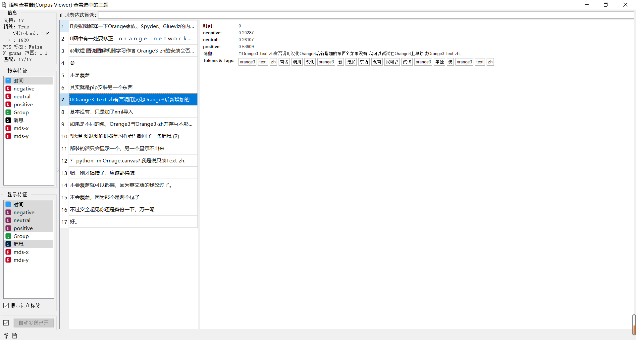
C、画该主题的情感分布图，人们对安装这个主题，吐槽的居多。
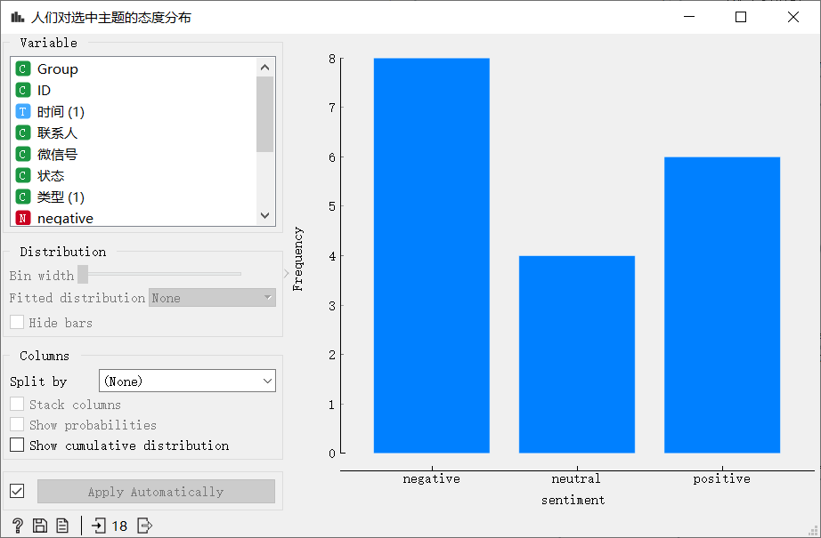
9、主题模型。Orange Text提供了主题模型组件去提炼语料库的主题，是不错的工具。有LSI、LDA、HDP三种算法可选，这实际上是几种聚类的算法。见流程图中“主题模型+情感分析”部分。
A、主题模型。这几个算法都是基于统计学与分词的，与上下文具体的语义无关，所以各种语言分词后直接可用。一般用LDA算法效果要好一点。设定的主题数，也就是聚类数，根据主观经验给出，这里根据上面MDS图的结果，分为7个聚落，设定为7个主题。可以看到每个主题都有一组主题的关键词。
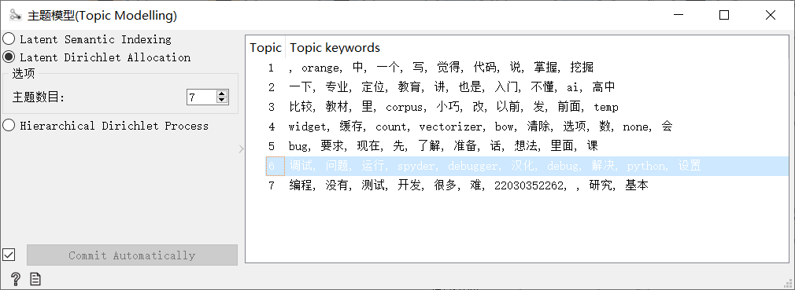
B、词云。上图中选中的主题，归类到该主题的语料输出成词云。选中该主题下的某个关键词，则语料库会从分类到该主题下的语料中过滤出包含该关键词的语料，如果选择了多个关键词，则是过滤出包含其中一个关键词的语料，是或的关系。通过词云连接主题模型与语料库一定要在词云中选择要包含的主题关键词，否则语料查看器没有输出。
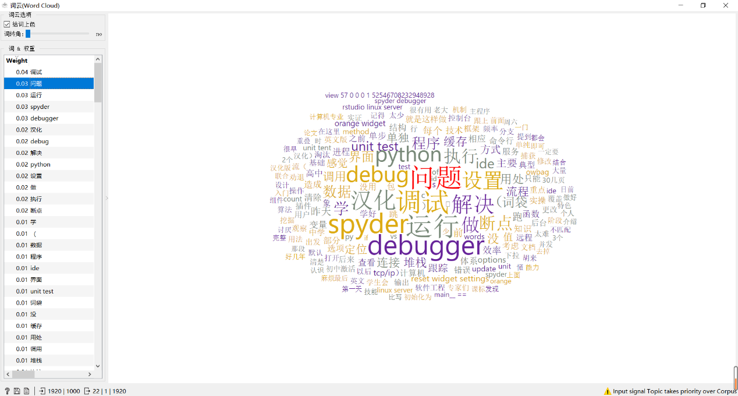
C、语料库。选中该主题的一个关键词“问题”，则过滤出该主题中所有涉及“问题”的语料。该主题讨论的主要是各种问题。
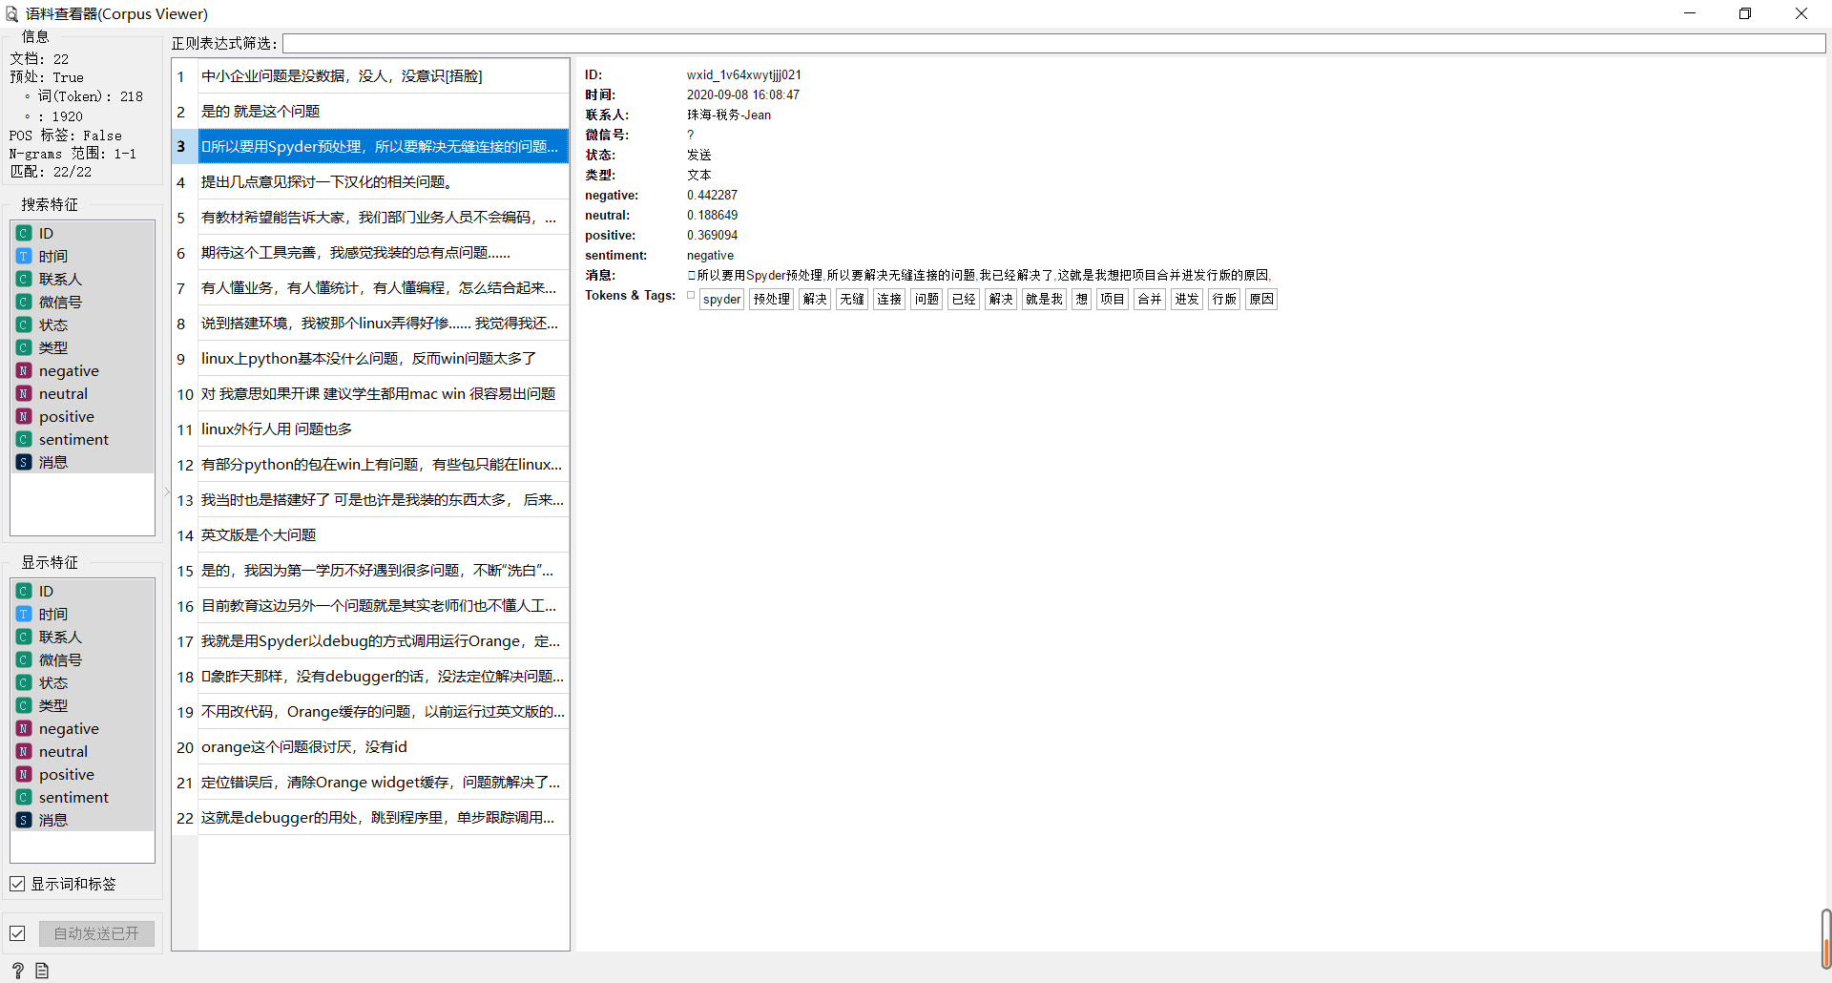
D、画情感分布图，谈论问题的主题不出意料的是吐槽居多。
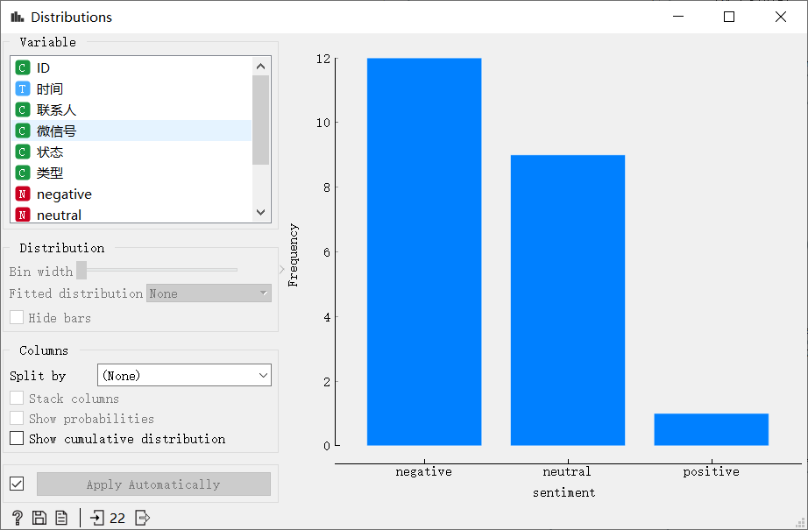
E、主题可视化，用MDS图可视化展示主题提炼的情况，看主题的分布（大小，Marginal topic probability）与主题划分是否合适（距离）。从图中看到，这7个主题的相互距离比较远，划分可能是比较合适的，有3个主题大一点，在语料库中主题性比较突出（how strongly represented is the topic in the corpus）。
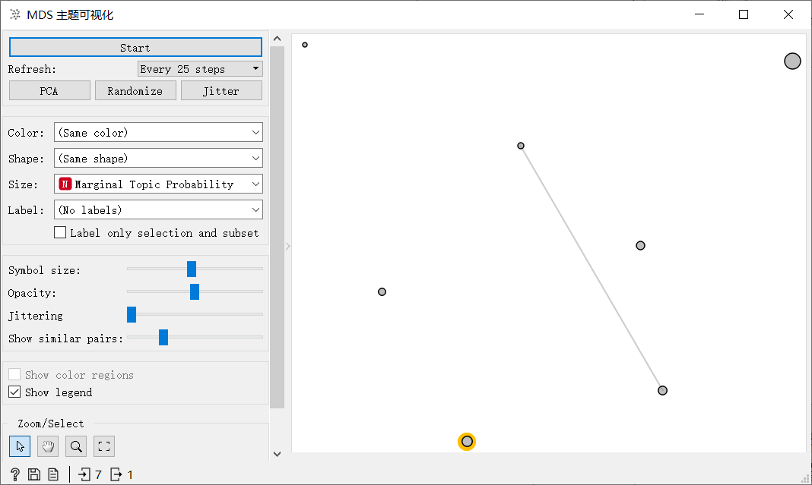
F、将主题MDS图中选中的主题输出到BoxPlot，Subgroups中勾选“Selected”，Variable中选择“Order by relevance to subgroups”，则Variable列表会按顺序列出该主题最具代表性的词，这个主题是“问题”与“汉化”。
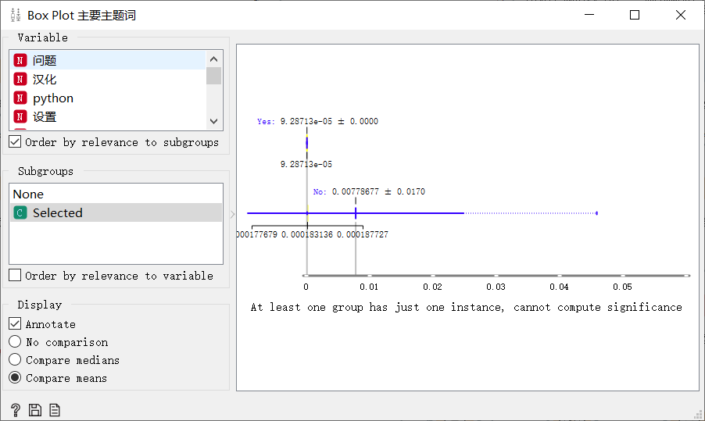
LSI是最早出现的主题模型，所以有很多不足，已经比较少用。参阅https://www.cnblogs.com/pinard/p/6805861.html。然后HDA模型，用本例的数据测试了一下，主题聚类收敛的效果不好，主题词提炼的效果也不好，可能是参数没有设对。HDP的具体介绍可以参阅http://www.docin.com/p-1237340187.html，不过我看不懂，能掌握应用的只有LDA模型了。LDA模型可参阅https://zhuanlan.zhihu.com/p/31470216 。
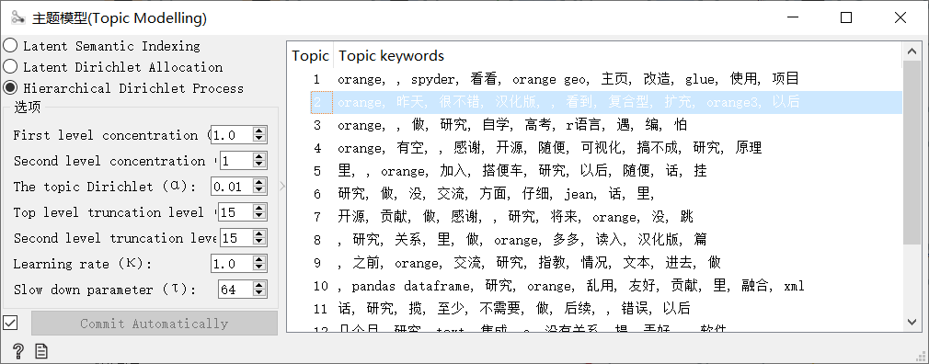
10、Orange汉化版虽然都加了“-zh”后缀，但实际上安装目录与英文版是一样的，所以是覆盖安装。如果只想用文本挖掘的中文支持，其它保留英文版，则需要从源码安装。下载Orange3-Text-zh的源码，解压后修改requirements.txt，把对Orange3-zh >=3.25.0的依赖改为自己对应的Orange版本，然后从源码安装即可，也可以先装上汉化版新增引用的几个包（jieba、paddlepaddle_tiny-1.6.1等）。如果用的是Python3.8，paddlepaddle-tiny只支持到Python3.7，可以安装Orange3-Text-zh-0.9.2，使用的是北大分词。
python setup.py install

# requirements.txt
scipy
nltk>=3.0.5 # TweetTokenizer introduced in 3.0.5
scikit-learn
numpy
python-dateutil<3.0.0 # denpendency for botocore
gensim>=0.12.3 # LDA's show topics unified in 0.12.3
setuptools-git
Orange3 >=3.25.0 # 原来是 Orange3-zh >=3.25.0
tweepy
beautifulsoup4
simhash >=1.11
wikipedia
pdfminer3k>=1.3.1
odfpy>=1.3.5
docx2txt>=0.6
lxml
jieba
paddlepaddle-tiny==1.6.1

拷贝安装则直接把Orange-Text-zh有关的文件拷贝到英文版相应的目录覆盖即可。包括目录
D:\Anaconda3\Lib\site-packages\Orange3_Text_zh-0.9.2.dist-info，D:\Anaconda3\Lib\site-packages\orangecontrib\text， 还有site-packaages目录下的Orange3_Text_zh-0.9.2-py3.7-nspkg.pth文件。然后装上汉化版Orange-Text-zh新增引用的几个包即可。
Orange汉化版到pypi.org上搜索“Orange-zh”即可找到全部的汉化包。
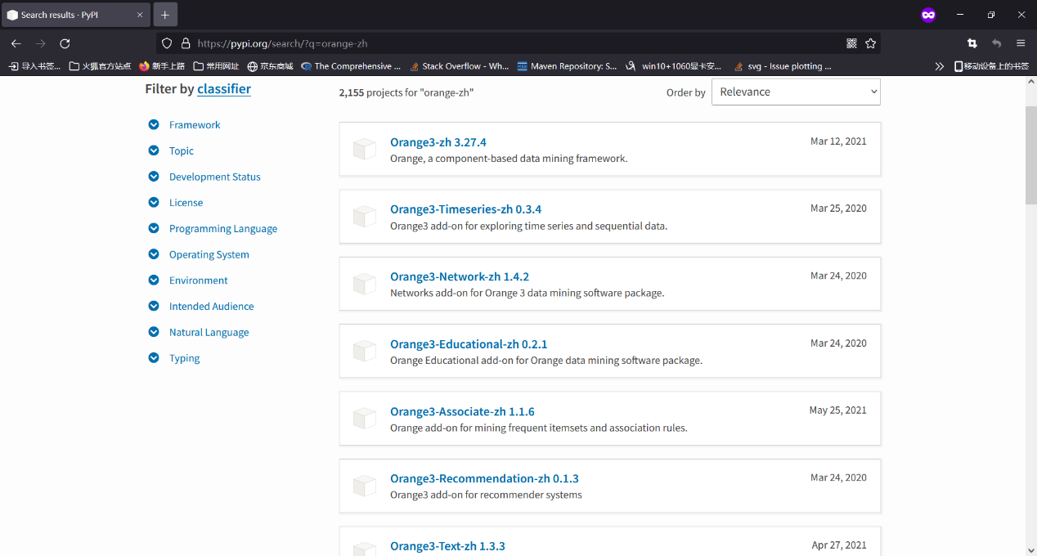

如果运行汉化版之前运行过英文版相应的模块，要执行"Options"->"Reset Widget Settings"，否则Quicktime UI缓存的UI选项与汉化后的选项值不同（汉化后是中文），会导致一些组件运出错或不能加载，如下图，缓存的"Count"键值找不到，因为已汉化为"个数(Count)"。
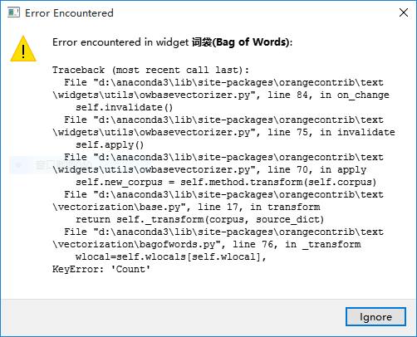
清除Quicktime UI保存的Widget选项缓存。
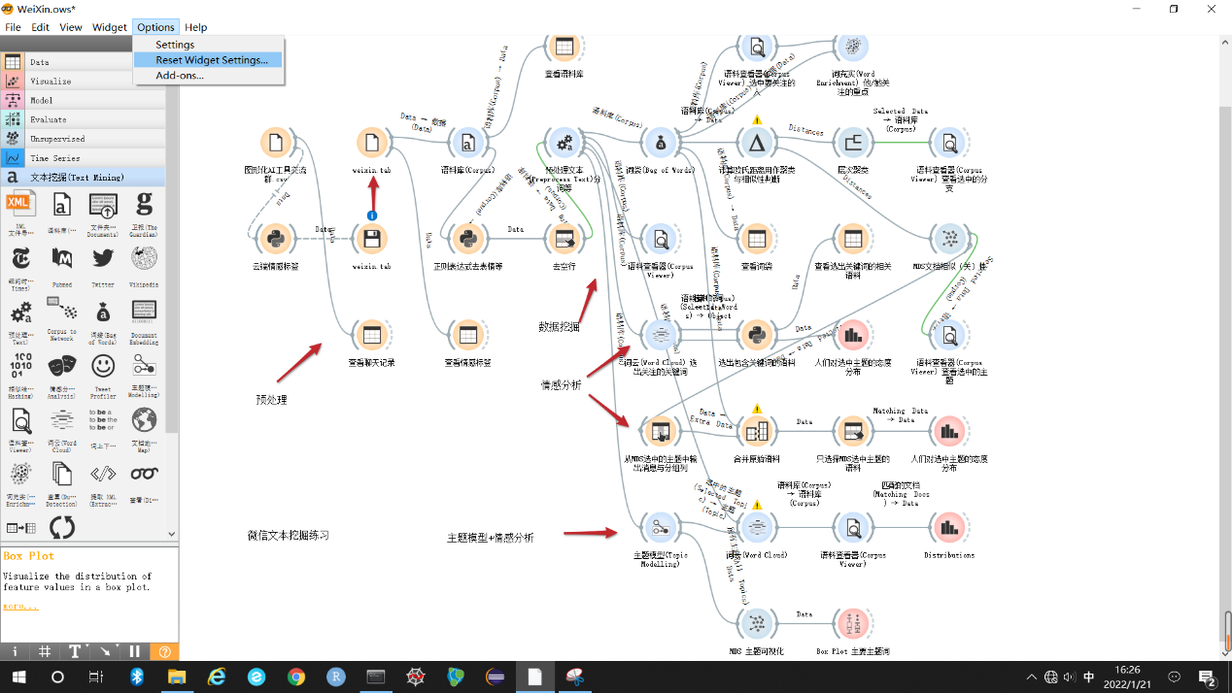
11、英文版情感分析组件文档及例子，注意汉化版情感分析组件的界面虽然已经汉化了，但还没有实现中文情感分析的支持，因为他是基于情感词典实现的，但没有实际提供中文情感词典，所以中文情感分析可能还是要用本文的方法，但可以参考英文版例子的工作流。https://github.com/biolab/orange3-text/blob/master/doc/widgets/sentimentanalysis.md 。
